Національний університет «Полтавська політехніка імені Юрія Кондратюка»

Навчально-науковий інститут інформаційних технологій та робототехніки

Кафедра комп’ютерних та інформаційних технологій і систем

Пояснювальна записка
до дипломної роботи
магістра
(ступінь вищої освіти)
на тему
Розробка проекту комп’ютерні мережі з використанням сучасних
технологій

Виконав: студент |  | 6 | курсу, групи | 6дТК
спеціальності
123 «Комп’ютерна інженерія»
(шифр і назва напряму підготовки, спеціальності)

Васюта В.В.
(прізвище та ініціали)
Керівник | Головко Г.В
 | (прізвище та ініціали)
Рецензент
 | (прізвище та ініціали)

Полтава – 2022
МІНІСТЕРСТВО ОСВІТИ І НАУКИ УКРАЇНИ
НАЦІОНАЛЬНИЙ УНІВЕРСИТЕТ
«ПОЛТАВСЬКА ПОЛІТЕХНІКА
ІМЕНІ ЮРІЯ КОНДРАТЮКА»

НАВЧАЛЬНО НАУКОВИЙ ІНСТИТУТ ІНФОРМАЦІЙНИХ ТЕХНОЛОГІЙ ТА РОБОТОТЕХНІКИ

КАФЕДРА КОМП’ЮТЕРНИХ ТА ІНФОРМАЦІЙНИХ ТЕХНОЛОГІЙ І СИСТЕМ

КВАЛІФІКАЦІЙНА РОБОТА МАГІСТРА

спеціальність 123 «Комп’ютерна інженерія»

на тему

«Розробка проекту комп’ютерні мережі з використанням сучасних технологій»

Студента групи 6дТК Васюти Василя Васильовича

Керівник роботи
кандидат технічних наук,
доцент Головко Г.В.

Завідувач кафедри
кандидат технічних наук,
доцент

Полтава – 2022

РЕФЕРАТ
Обсяг дипломної роботи – 72 сторінки. Робота має 22 рисунки,13 таблиць та 4 додатки. Кількість використовуваних бібліографічних джерел – 39.
Дипломна робота виконана у відповідності до завдання. Мета досліджень – ознайомлення з порядком створення кабельних систем, сучасними інформаційними технологіями для побудови корпоративних комп’ютерних мереж та подальшого їх використання для практичної реалізації.
У дипломній роботі використовувались наступні методи досліджень: аналіз основ розрахунку комп’ютерних мереж та принципів побудови структурованих кабельних систем на прикладі мережі реального підприємства та комп’ютерне моделювання структури мережі та кабельної системи.
У результаті виконання роботи були проаналізовані існуючі методи розрахунку та побудови корпоративних комп’ютерних мереж та практично використано їх для розробки моделі мережі у вигляді СКС. Результати розробок можуть забезпечити підвищення інформатизації та можуть бути використані на практиці для побудови структури корпоративної мережі підприємства.
Наукова новизна роботи полягає у впровадженні технічного рішення, яке дозволяє отримати оптимальні техніко-економічні показники у довготривалій перспективі за рахунок використання сучасних технологій побудови мереж доступу, застосування яких до цього було обмежене у сфері невеликих мереж.
Ключові слова: технології, корпоративна мережа, модель, IP-адреса, обладнання, структурована кабельна система, кабельні лінії зв’язку, підсистема, волоконно-оптичний кабель, крос, кабельні траси.
ЗМІСТ
ПЕРЕЛІК УМОВНИХ ПОЗНАЧЕНЬ, СКОРОЧЕНЬ І ТЕРМІНІВ ...................... | 5
ВСТУП ....................................................................................................................... | 6
РОЗДІЛ 1. СТРУКТУРА КОРПОРАТИВНОЇ МЕРЕЖІ ПІДПРИЄМСТВА | 8
1.1. Загальна характеристика об’єкту .............................................................. | 9
1.2. Поточний склад та топологія мережі ....................................................... | 10
1.3. Пропозиції вдосконалення та оптимізації мережі .................................. | 12
РОЗДІЛ 2. ІНСТРУМЕНТИ МОДЕЛЮВАННЯ КОМП’ЮТЕРНИХ МЕРЕЖ .. | 14
2.1. Системи автоматизованого проектування та редактори ........................ | 14
2.2. Програмне забезпечення для імітаційного моделювання ...................... | 17
РОЗДІЛ 3. ПОБУДОВА СТРУКТУРОВАНОЇ КАБЕЛЬНОЇ СИСТЕМИ ЛІКАРНІ .................................................................................................................... | 23
3.1. Загальні вимоги .......................................................................................... | 23
3.2. Вибір категорії СКС .................................................................................. | 25
3.3. Топологія та схема мережі ........................................................................ | 27
3.4. Магістральна кабельна підсистема .......................................................... | 29
3.5. Горизонтальна кабельна підсистема ........................................................ | 31
3.6. Кросові приміщення та підсистема робочого місця ............................... | 33
3.7. Кабельні траси ............................................................................................ | 35
3.8. Особливості вибору та прокладання кабелів .......................................... | 38
3.9. Визначення необхідного обладнання мережі .......................................... | 43
РОЗДІЛ 4. ВИЗНАЧЕННЯ ПАРАМЕТРІВ МЕРЕЖІ ............................................ | 52
4.1. Розрахунок ІР-адресації комп’ютерної мережі ....................................... | 52
4.2. Розрахунок довжини кабелів СКС ........................................................... | 54
4.3. Розрахунок інформаційних потоків мережі ............................................ | 55
РОЗДІЛ 5. НАЛАШТУВАННЯ ТА ЗАХИСТ МЕРЕЖІ ....................................... | 59
5.1. Розробка імітаційної моделі мережі ......................................................... | 59
5.2. Основні міри захисту ................................................................................. | 59
5.3. Використання VLAN для захисту інформаційних потоків .................... | 64
РОЗДІЛ 6. ВАРТІСТЬ РЕАЛІЗАЦІЇ ПЛАНУ МОДЕРНІЗАЦІЇ ........................... | 68
6.1. Витрати на основні засоби ........................................................................ | 68
6.2. Експлуатаційні витрати ............................................................................. | 69
6.3. Економічний ефект .................................................................................... | 70
ВИСНОВКИ .............................................................................................................. | 72
СПИСОК ВИКОРИСТАНИХ ДЖЕРЕЛ ................................................................. | 74
ДОДАТОК А. ЛОГІЧНА ТОПОЛОГІЯ МЕРЕЖІ ................................................. | 78
ДОДАТОК Б. СТРУКТУРОВАНА КАБЕЛЬНА СИСТЕМА ............................... | 79
ДОДАТОК В. СПЕЦИФІКАЦІЯ ОБЛАДНАННЯ ................................................ | 87
ДОДАТОК Г. КАБЕЛЬНИЙ ЖУРНАЛ .................................................................. | 89
ПЕРЕЛІК УМОВНИХ ПОЗНАЧЕНЬ, СКОРОЧЕНЬ І ТЕРМІНІВ
ACL | – | Список контролю доступу (Access Control List)
FTTH | – | Волоконно-оптичний кабель до дому (Fiber to the Home)
DoS | – | Відмова в обслуговувані (Denial of Service)
HC | – | Горизонтальний крос (Horizontal Cross-connect)
IC | – | Проміжний крос (Intermediate Cross-connect)
IP | – | Протокол Інтернету (Internet Protocol)
ISP | – | Постачальник послуг Інтернету (Internet Service Provider)
LAN | – | Локальна комп’ютерна мережа (Local Area Network)
MC | – | Головний крос (Main Cross-connect)
NAT | – | Трансляція мережевих адрес (Network Address Translation)
OM | – | Багатомодовий оптичний кабель (Optical Multimode)
OS | – | Одномодовий оптичний кабель (Optical Singlemode)
PoE | – | Передача живлення через Ethernet (Power over Ethernet)
SOHO | – | Малий офіс/Домашній офіс (Small Office/Home Office)
SSH | – | Безпечна оболонка (Secure Shell)
TCP | – | Протокол керування передачею (Transmission Control Protocol)
UTP | – | Неекранована вита пара (Unshielded Twisted Pair)
VLAN | – | Віртуальна локальна мережа (Virtual Local Area Network)
VLSM | – | Маска підмережі змінної довжини (Variable Length Subnet Mask)
VTP | – | Протокол налаштування VLAN (VLAN Trunking Protocol)
WAN | – | Глобальна комп’ютерна мережа (Wide Area Network)
WDM | – | Спектральне ущільнення каналів (Wavelength Division Multiplexing)
ВОЛЗ | – | Волоконно-оптичні лінії зв’язку
ДБН | – | Державні будівельні норми
РМ | – | Робоче місце
СКС | – | Структурована кабельна система
СПДП | – | Система проектної документації у будівництві
СУБД | – | Система управління базами даних
ВСТУП
Cтрімкий розвиток суспільства потребує швидко та надійно отримувати інформацію у будь-який час та у будь-якій частині світу. Через глобальну мережу Інтернет передаються дані та об’єднуються у мережеві сервіси: для Інтернет-магазинів, довідники, спілкування, енциклопедії, для певних соціальних груп та ін. Одне з найважливіших досягнень сучасних інформаційних технологій – це спрощення надання різноманітних послуг у освітніх, наукових, соціально-економічних сферах та інших сферах .
Необхідною умовою подальшої інтеграції у процес розвитку для роботи будь-якого підприємства є наявність власної частини мережі – корпоративної комп’ютерної мережі. Таку система будується відповідно до стандартів та правил, отриманих в результаті аналітичного огляду літератури [1 – 39]. З появою нових технологій ці правила постійно доповнюються та вдосконалюються.
Розвиток комп’ютерної мережі, як елемента сучасних інформаційних технологій для лікарень та лікувально-профілактичних закладів є особливо актуальним. Курс уряду на проведення цифрової трансформації держави та реформа медицини та вимагають переведення медичних послуг в он-лайн сферу: запис до лікаря, отримання результатів – всі ці функції забезпечуються шляхом впровадження сучасних інформаційних технологій у роботу підприємства. Ведення обліку пацієнтів, видача рецептів та заповнення карток вимагає розгортання мереж передачі даних у лікарнях. Розгляд рішення цього питання є актуальною темою дипломної роботи для української системи охорони здоров’я.
Мета виконання роботи – дослідження сучасної інформаційні технології моделювання на прикладі корпоративної мережі комунального підприємства «Міська дитяча клінічна лікарня Полтавської міської ради».
Об’єкт дослідження – процес розробки та моделювання мережі підприємства на основі сучасних інформаційних технологій.
Предмет дослідження – сучасні мережні інформаційні технології та їх використання для проектування та побудови корпоративних комп’ютерних мереж.
У задачі дослідження входять: аналіз та визначення основних інструментів для моделювання комп’ютерних мереж, їх переваги та недоліки; аналіз складу та структури комп’ютерної мережі підприємства; визначення класу та топології мережі; розробка плану кабельної системи; обґрунтування вибору типу кабелів, матеріали та обладнання, імітаційного моделювання мережі; встановлення параметрів захисту обладнання; визначення економічного ефекту.
Робота складається з 6 розділів. У першому розділі (Структура корпоративної мережі підприємства) наведена загальна характеристика лікарні, наведена топологія та окреслені основні напрями оптимізації та вдосконалення структури існуючої мережі. У другому розділі (Інструменти моделювання комп’ютерних мереж) розглянуто існуюче програмне забезпечення призначене для моделювання мереж та створення креслень, їх недоліки та переваги. Третій розділ (Реалізація СКС головного корпусу лікарні) присвячений вибору СКС для головного корпусу лікарні, розглянуто структуру та топологію системи, визначені основні вимоги побудови СКС, розташування окремих вузлів та приміщень, прокладання кабельних трас. У четвертому розділі (Визначення параметрів мережі) здійснено розрахунок IP-адрес мережі, необхідних довжин кабелів та здатності мережі обслуговувати необхідні інформаційні потоки стандартних додатків. У п’ятому розділі (Налаштування та захист мережі) розглянуті основні налаштування безпеки обладнання для захисту мережі. Шостий розділ (Вартість реалізації плану модернізації) присвячений орієнтовному розрахунку вартості системи і експлуатаційних затрат.
Логічна топологія зв’язків; ієрархічна структура, план трас СКС; специфікація та кабельний журнал наведені у додатках А, Б, В та Г відповідно.
Результат виконання роботи – це модель структурованої кабельної системи мережі Міської дитячої клінічної лікарні Полтавської міської ради».
РОЗДІЛ 1
СТРУКТУРА КОРПОРАТИВНОЇ МЕРЕЖІ ПІДПРИЄМСТВА
1.1. Загальна характеристика об’єкту
Комунальне підприємство «Міська дитяча клінічна лікарня Полтавської міської ради» – це спеціалізований багатопрофільний заклад, який надає лікувальну, діагностичну та консультативну допомогу дітям Полтавської області та міста Полтави. Фактична адреса лікарні вул. Олександра Бідного, буд. 2. Лікарня здійснює лікування пацієнтів – дітей віком від 0 до 18 років. Більше 40 відсотків становить частка дітей з регіонів області.
В закладі здійснюється лікування за багатьма напрямами хірургічної та соматичної патології. Лікарня надає допомогу при хворобах у таких сферах, як гастроентерологія, гінекологія, дерматологія, інфекційні хвороби, неврологія, онкологія, стоматологія, фізіотерапія, хірургія, ультразвукова діагностика та ін. [5].
Послуги лікування надає безкоштовно та цілодобово, фахівці постійно проходять додаткове навчання та підвищення кваліфікації. Лікарня є клінічною базою кафедр «Української медичної стоматологічної академії» та , медичного.
Лікарня складається з декількох споруд розташованих у різних районах міста Полтава: головний корпус, поліклініка та друге відділення. Фінансування лікарні здійснюється за рахунок коштів місцевого бюджету.
Головний корпус включає в себе структурні підрозділи, необхідні для повноцінної роботи підприємства, а саме [6]:
- відділення:
  - стаціонарне;
  - приймальне;
  - травматологічне;
  - офтальмологічне;
  - ендокринологічне;
  - онкогематологічне;
  - отоларингологічне;
  - УЗД;
  - інтенсивної терапії;
  - рентгенодіагностичне;
  - поліклінічне та ін.
- адміністративні приміщення:
  - відділ технічного обслуговування;
  - відділ бухгалтерського обліку;
  - відділ кадрів;
  - інженерно-технічний відділ;
  - фінансовий відділ та ін.
Головний корпус лікарні, це 6-и поверхова будівля площею близько 2400 м². Будівля розділена на 3 секції – крила А, Б та В по 735 м². Із західного боку розташований двоповерховий корпус відділення раннього дитинства, а з східного – будівля травмпункту.
1.2. Поточний склад та топологія мережі
В останні роки для роботи підприємства досить важливим став розвиток власної комп’ютерної мережі. З впровадженням реформи медицини, кожен пацієнт оформлює із лікарем електрону декларацію та отримує електронний журнал звернень та картку пацієнта.
Система внутрішніх магістралей СКС складається із серверної кімнати розташованої на першому поверсі, яка виконує функції кросового приміщення будівлі. З неї кабелі через шахту проведені до поверхів. Кожен поверх для розведення ліній має бути обладнаний окремими точками (кроси поверхів), але реально замість цього встановлені малопотужні комутатори D-Link DGS-1100-08 на 8 портів 100Base-TX, які для збільшення кількості клієнтів мережі підключені один до одного. Структура існуючої мережі підприємства наведена на рис. 1.1. Зовнішній вигляд комутаторів зображено на рис. 1.2.
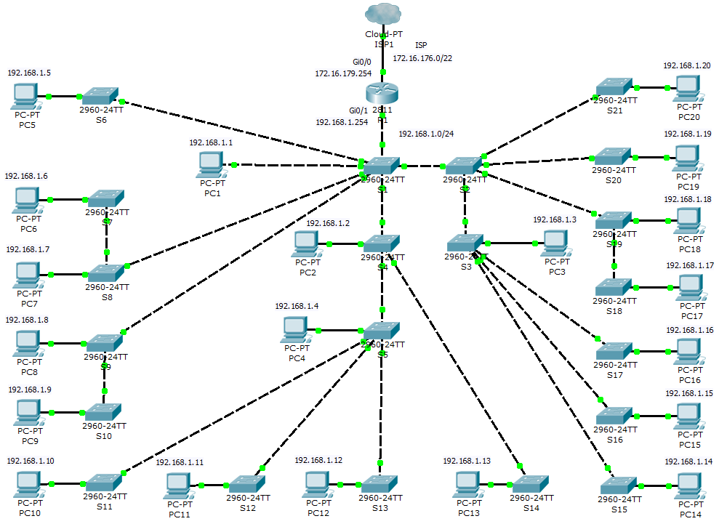
Рисунок 1.1 – Топологія поточної структури мережі
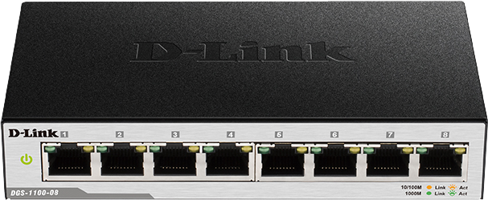
Рисунок 1.2 – Комутатор D-Link DGS-1100-08
Таке технічне рішення призводить до перенавантаження на окремі вузли мережі, зменшення пропускної здатності та відмови в обслуговувані у зв’язку з перевищенням кількості активних мережевих пристроїв. В існуючій корпоративній комп’ютерній мережі окремі елементи мають наступні недоліки:
- без чіткого плану виконувалось нарощування структури мережі, документації та розрахунків – це призвело до зменшення швидкості, збільшення затримок та збільшення електроспоживання;
- за рахунок використання 4-парних мережевих кабелів на основі витої пари провідників Cat. 5e виявилося неефективним для підсистеми внутрішніх магістралей та горизонтальної підсистеми при збільшення кількості клієнтів через недостатню пропускну здатність каналів;
- відсутнє централізоване керування мережею – у приміщеннях господарського та цивільного призначення розташоване активне обладнання та відсутня можливість віддаленого доступу;
- відсутні телекомунікаційні розетки – без використання комутаційних шнурів абонентські кабелі підключені до робочих станцій; рознімання встановленні безпосередньо на кабелі постійних ліній, що порушує вимоги міжнародних стандартів ISO/IEC 11801:2008;
- відсутні кабельний журнал та маркування кабелів – це робить неможливим ідентифікувати абонентські та комутаційні кабелі кросових приміщень, які підключені до активного обладнання, як пошкоджені у випадку порушення роботи мережі;
- у приміщеннях з підвісною стелею прокладання кабелів виконувалось без використання кабельних каналів на плитах стелі, це є порушення вимоги міжнародних стандартів ISO/IEC 11801:2018.
Структура мережі нарощувалась поступово – з необхідністю організації нових робочих місць встановлювалося нове мережеве обладнання та прокладалися нові лінії зв’язку, що призвело до перенавантаження мережі та зменшенню швидкості передачі даних. В результаті виникла необхідність розробка нової системи, яка забезпечить пропускну здатність достатню для роботи більш ніж 200 користувачів, які розташовані у корпусі будівлі на відстані близько 300 м та дозволить забезпечити заходи безпеки у вигляді системи відео спостереження, яка передає дані на відеосервер через TCP/IP-мережу.
1.3. Пропозиції вдосконалення та оптимізації мережі
Виправлені в результаті аналізу недоліки та проблеми можливо усунути за рахунок використання нових підходів до моделювання мереж застосування міжнародних стандартів та практик модернізації, для підвищення надійності та зменшення вартості побудови корпоративної мережі підприємства окремі елементи залишати незмінними. Пропонується використовувати наступні рішення виявлених недоліків:
- забезпечити централізоване керування мережею – встановлення віддаленого доступу та оптимізація налаштувань пристроїв, це дозволить значно зменшити затримки в мережі та навантаження на активне обладнання;
- заміна обладнання на потужніше та зменшення його кількості – це дасть можливість зменшити електроспоживання та підвищити зручність керування пристроями;
- використання волоконно-оптичних ліній зв’язку для підсистеми внутрішніх магістралей - дозволить збільшити пропускну здатність каналів зв’язку, значно зменшити затримки та забезпечити запас на подальше розширення мережі;
- підвищення класу системи для підтримки швидкості передачі даних до 10 Гбіт/с для абонентських каналів;
- впровадити використання кабельних журналів та маркувань - дозволить полегшити адміністрування мережі та швидко знаходити та виправляти виникаючі проблеми в роботі обладнання та окремих ліній зв’язку;
- здійснити розділення вузлів мережі на окремі віртуальні локальні мережі (VLAN) - дозволить підвищити безпеку окремих відділів та позбутися негативних наслідків роботи технології Ethernet при роботі у великих мережах, наприклад, шторму широкомовних пакетів у наслідок роботи протоколу ARP;
- для приховування внутрішньої структури мережі від зовнішніх втручань використовувати трансляції адрес (NAT), що підвищує безпеку мережі та дозволяє зменшити витрати на отримання адрес від постачальника послуг;
- створення окремої демілітаризованої зони (DMZ) для доступу до серверу підприємства з мережі Інтернет з використанням статичної IP-адреси;
- для прокладання магістральних та абонентських кабелів у приміщеннях будівлі використовувати кабельні канали та ПВХ труби;
- на робочих місцях розміщувати телекомунікаційні розетки з можливістю підключення до мережі одночасно двох пристроїв, що вимагає наявності двох абонентських кабелів для одного робочого місця.
Запропонована модернізація корпоративної мережі забезпечить загальне поліпшення сервісу, якості обслуговування, підтримку QoS, відповідність міжнародним стандартам побудови СКС та скорочення витрат на керування мережею і її обслуговування.
Висновок
У першому розділі було розглянуті відомості про об’єкт підприємства, на якому планується модернізація мережі: головний 6-ти поверховий корпус лікарні площею 2400 м² з переліком відділень та адміністративних відділів та трьох секцій по 735 м².
Проаналізована існуюча реалізація структури мережі та визначені напрями модернізації: відсутній план розширення, використання кабелів U/UTP Cat. 5e, збільшення кількості клієнтів за рахунок встановлення додаткового активного обладнання (комутаторів) та ін. Існуюча мережа не відповідає стандартам побудови кабельних систем: відсутні телекомунікаційні розетки у приміщеннях на робочих місцях, кількість портів робочого місця не перевищує одного та ін.
Запропоновані шляхи оптимізації та вдосконалення мережі: заміна існуючого обладнання, використання ВОЛЗ, розділення на VLAN, централізація керування, підвищення класу системи. Модернізація мережі забезпечить відповідність СКС міжнародним стандартам та поліпшення якості обслуговування.
РОЗДІЛ 2
ІНСТРУМЕНТИ МОДЕЛЮВАННЯ КОМП’ЮТЕРНИХ МЕРЕЖ
2.1. Системи автоматизованого проектування та редактори
Аналіз та визначення необхідного та існуючого програмного забезпечення для розробки основних структурних частин є початковим етапом моделювання корпоративної мережі. Моделювання включає - аналіз існуючих елементів мережі, розміщення обладнання, наявність кабельних ліній зв’язку, прокладку кабелів, визначення приміщень із доступом до мережі та геометричних характеристик будівлі. Наступний етап - вибір топології мережі, моделювання логічної топології, визначення нового обладнання (комутатори, маршрутизатори, мережевий фільтр, камери нагляду, відеосервер та ін.) та матеріалів (рознімання, типи кабелів, додаткові модулі та ін.).
Системи автоматизованого проектування (САПР) використовуються для створення креслень та конструкторської документації. Достатньо популярними є додатки CAD (Computer Aided Design; AutoCAD, ArchiCAD, NanoCAD, Autodesk Inventor, Компас 3D та ін.), векторні графічні редактори та спеціалізоване програмне забезпечення, наприклад TamoGraph Site Survey, яке дозволяє здійснювати аналіз приміщень з метою визначення характеристик сигналу бездротових мереж, наявності міжканальних перешкод та випромінювань в діапазоні Wi-Fi від інших пристроїв, але не використовується для моделювання, у зв’язку з відсутністю бездротових сегментів у мережі лікарні.
AutoCAD – САПР призначена для створення максимально точних креслень і тривимірних моделей, завдяки наявності спеціалізованих функцій, призначених для створення проектів в машинобудуванні, архітектурі, електротехніки та інших напрямків [7]. AutoCAD має велику кількість підтримуваних функцій. Креслення AutoCAD повністю сумісні з іншими додатками, що підтримують даний формат. Недоліками програми є орієнтація на міжнародні стандарти, що не завжди співпадають з ДСТУ, і необхідність придбання ліцензії для використання додатку.
Компас 3D – це система тривимірного проектування з потужними функціональними можливостями твердотільного і поверхневого моделювання,. Особливість цього програмного продукту - використання параметричних технологій і власного математичного ядра С3D. Компас 3D забезпечує підтримку наступних форматів 3D-моделей (STEP, ACIS, IGES, DWG, DXF), що дає можливість організовувати обмін даними іншими установами, які використовують в роботі інші CAD-системи [8].
Перевагою додатку є орієнтація його за замовчуванням на стандарти країн-членів СНД (ГОСТ, ДСТУ), тому що програмний продукт це російськими розробка від компанії АСКОН. Комплекс має зручний інтерфейс, підтримку національної мови та можливість створення окремих елементів проектів для подальшого їх об’єднання. Недолік - орієнтація на моделювання деталей з 3D-візуалізацією, яка не використовується для креслень будівель та споруд.
Роботи по створенню робочих креслень СКС для лікарні було вирішено проводити у системі автоматизованого проектування від NanoCAD (редакція для СКС). Програма підтримує формат DWG розроблений компанією Autodesk для САПР AutoCAD та надає всі можливості для проектування будівель і окремих приміщень, тому, як наслідок немає потреби у використанні AutoCAD. Основою при виборі додатку для роботи була можливість автоматичної побудови кабельних систем. NanoCAD використовується для моделювання мережі лікарні та створення конструкторської документації. Програма з необхідними функціональними можливостями має безкоштовну версію на 30 днів.
Інтерфейс програми, що наведений на рис. 2.1, представляє собою стандартний Windows – інтерфейс, який складається з панелей інструментів, необхідних для розробки, та можливістю їх зручного розташування для роботи.
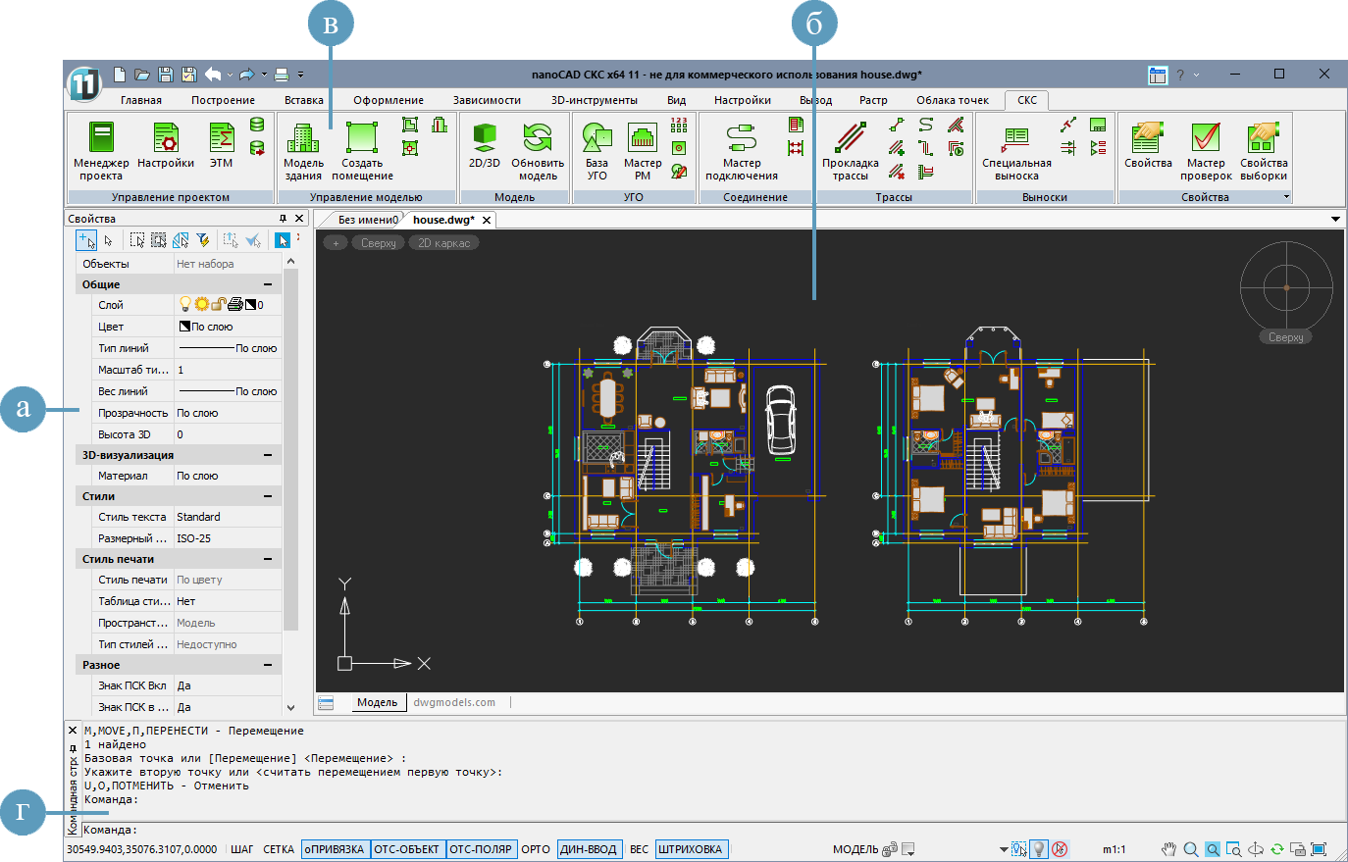
Рисунок 2.1 – Інтерфейс САПР NanoCAD
Після запуску програми ліворуч знаходиться панель властивостей (рис. 2.1, а). В NanoCAD є можливість виділення об’єктів та змінювати їх властивості за рахунок використання елементів списку властивостей, який розташований у робочому вікні.
Робоча область візуального редактора займає центральну частину додатку (рис. 2.1, б). В ній розташовуються елементи креслень кімнат, приміщень. поверхів, будівель та інших елементів. Кожен об’єкт може бути виділений за допомогою інструмента виділення та переміщений на плані у інше місце. Підтримується масштабування та є можливість створення проекцій креслень та 3D-візуалізації.
Розташована зверху стрічка інструментів використовується для пошуку інструментів (рис. 2.1, в). Зовні стрічка нагадує панель інструментів Microsoft Office 2007, яка використовує принцип групування функцій в залежності від їх призначення. Вкладка «СКС» використовується для моделювання елементів СКС, яка використовується для визначення параметри розташування робочих місць та трас.
Внизу робочого вікна розміщена панель командного рядку (рис. 2.1, г). В ньому відображається інформація з параметрами та помилками при роботі з поточним інструментом в залежності від етапу роботи. Для пришвидшення робіт з моделювання використовується командний рядок, кожен інструмент можливо викликати командою з відповідними параметрами без використання графічного інтерфейсу користувача. NanoCAD підтримує набір стандартних команд AutoCAD та спеціалізованих для роботи з СКС.
За допомогою векторних редакторів створюються окремі елементи моделі, це дозволяє створювати векторні зображеня та зберігати їх у різних форматах. Такими редакторами є Adobe Illustrator, CorelDRAW, Affinity Designer, Adobe Fireworks, Inkscape та ін.
CorelDRAW дає можливість детально налаштовувати елементи під потреби розробника та розширювати функціонал за допомогою зовнішніх модулів, що збільшує гнучкість розробки. CorelDRAW не орієнтований на розробку документації – відсутні шаблони та приклади елементів. Для використання ПЗ необхідно мати ліцензію, але існує версія для навчальних цілей, тому він може використовується для розробки ієрархічної структури СКС та елементів логічної топології мережі.
2.2. Програмне забезпечення для імітаційного моделювання
Імітаційне моделювання – процес аналізу та створення цифрового прототипу фізичної моделі для прогнозування його реальної роботи. Імітаційне моделювання використовується розробниками з метою розуміння, які навантаження може витримати та за яких умов частина система може вийти з ладу та. Моделювання дозволяє проаналізувати реальні умови роботи пристроїв та систем, з використанням спеціального програмного забезпечення [9].
Імітаційне моделювання дозволяє уникати повторного складання фізичних прототипів з метою проведення аналізу конструкцій для існуючих або нових деталей. До створення фізичного прототипу, розробники можуть дослідити декілька цифрових моделей. Розробка імітаційної моделі дозволяє [9]:
- вибрати відповідні матеріали, які відповідають поставленим вимогам;
- визначати умови роботи, які призводять до збоїв;
- оцінити екстремальні, які важко перевірити на фізичних прототипах;
- здійснити перевірку проведених розрахунків;
- провести перевірку безпеки та надійністі фізичного прототипу.
Імітаційне моделювання при розробці комп’ютерних мереж дозволяє:
- провести оцінку якості структури мережі;
- здійснити перевірку навантаження на основні вузли системи;
- провести дослідження стійкості мережі при впливі зовнішніх факторів;
- перевірити роботу мережі при виході з ладу певних вузлів;
- для перевірки та виявлення проблем вносити змін до структури мережі.
Найбільш популярними та поширеними ПЗ для моделювання мережі є NetCracker від компанії NetCracker Technology, NetSim Network Simulator від Boson та Packet Tracer від компанії Cisco.
NetCracker – це система призначена для автоматизованого аналізу та моделювання комп’ютерних мереж. Вона дозволяє проводити дослідження, які можна використовувати для обґрунтування вибору типу комп’ютерної мережі, середовищ передачі даних, мережевого обладнання та програмного забезпечення [10].
Засоби NetCracker дають можливість провести збір даних про існуючу мережу без її зупинки, створити модель та провести необхідні експерименти з метою визначення граничних характеристик, можливості її розширення, зміни топологічної структури та модифікації існуючого мережного обладнання для її подальшого вдосконалення.
Комп’ютерні мережі різного масштабу і призначення можливо моделювати за допомогою NetCracker, наприклад, локальні або глобальні. У пакеті NetCracker є база даних мережевого обладнання від відомих виробників: сервери, робочі станцій, мережеві адаптери, повторювачі, мости, комутатори, маршрутизатори для різних мережевих технологій та типів мереж [11].
NetCracker дозволяє проводити розробку багаторівневих моделей з різним ступенем деталізації, використовуючи зручний інтерфейс і засоби швидкого перегляду. Для проведення імітаційного моделювання в складі NetCracker передбачено методи встановлення характеристик трафіку, функції контролю заданих параметрів, можливість накопичення інформації та формування звітів [10].
Packet Tracer – це інструмент призначений для візуального моделювання, який дозволяє створювати мережеві топології та проводити моделювання сучасних комп’ютерних мереж. Програма дозволяє моделювати конфігурацію маршрутизаторів та комутаторів Cisco з використанням віртуального інтерфейсу командного рядка [12].
Інтерфейс Packet Tracer дозволяє проводити розміщення пристроїв на робочому полі за допомогою простого переміщення об’єктів, що дозволяє додавати за необхідністю мережеві пристрої. Програмне забезпечення використовується для сертифікації слухачів академії Cisco та як інструмент для вивчення мережевих технологій, наприклад, протоколів RIP, OSPF, EIGRP, BGP та ін. [13].
NetSim Network Simulator – це ПЗ , яке призначене для імітації апаратного та програмного забезпечення від компанії Cisco. Основне призначення ПЗ – це вивчення структури команд Cisco IOS у віртуальному оточенні [14].
NetSim дає можливість створювати різні топології мереж, додавати мережеві пристрої та проводити з’єднання з існуючої топологією за допомогою перетягування. У складі ПЗ є мережевий симулятор та програмні компоненти, які дозволяють генерувати віртуальний трафік в мережі. Цей трафік створюється через модельовану мережу, на основі якого генерується відповідна віртуальна таблиця маршрутизації та моделювання справжньої мережі [15].
Функціональні можливості розглянутого програмного забезпечення схожі між собою, але в них є власні недоліки та переваги.
Cisco Packet Tracer та NetSim Network Simulator знаходяться на етапі активної розробки – останні версії продуктів це 7.3.0 та 12 відповідно. Ці продукти, орієнтовані на апаратне забезпечення від Cisco, мають широкий набір стандартних команд та протоколів. Packet Tracer створений компанією Cisco провідним лідером в галузі комп’ютерних мереж, а ПЗ у обох для моделювання близьке до реальних умов: враховування живлення пристроїв, затухання та перешкоди сигналу, можливість заміни модулів та пристроїв, навантаженні, симуляція оболонки та команд ОС Cisco IOS, віддалене налаштування та керування через протоколи Telnet чи SSH [13].
Але Packet Tracer та NetSim в більшій мірі орієнтовані для процесу навчання та підготовки до складання сертифікаційних екзаменів – наявне віртуальне обладнання лише від Cisco (без використання бібліотек сторонніх розробників чи режиму ручного встановлення параметрів пристроїв загального призначення), не має можливісті прокладання зв’язків з вигинами для відповідності фізичної та віртуальної логічної структури мережі.
NetCracker має можливості створювати різні фізичні топології, з використанням систем автоматизованого проектування. Бібліотека стандартних елементів складається з обладнання різних виробників, яке може бути розширене та доповнене моделями користувача або налаштоване із списку доступних параметрів. Основна проблема NetCracker - відсутність підтримки. Остання версія програми 4.1 була випущена у 2000 році і не отримувала оновлень. Як наслідок - моральної застарілість, відсутність підтримки сучасних версій протоколів, обмеженість можливостей зміни параметрів пристроїв, проблемний запуск програми на сучасних версіях ОС, відсутність можливості генерування автоматичних звітів та ін. В ПЗ відсутня повноцінна симуляція IP-адрес, налаштування мережевих пристроїв - тільки через відповідні інтерфейси додатку.
NetSim Network Simulator має аналогічний перелік функцій, та вимагає придбання ліцензії для використування, навіть у навчальних цілях. Враховуючи наведені вище, для моделювання мережі було вирішено використовувати Cisco Packet Tracer версії 5.3.3, що не вимагає реєстрації і має підтримку усіх необхідних функцій.
Інтерфейс Cisco Packet Tracer наведений на рис. 2.2, складається із декількох панелей, які розміщені навколо центральної робочої зони
(рис. 2.2, а), де створюється структура мережі, яка моделюється.
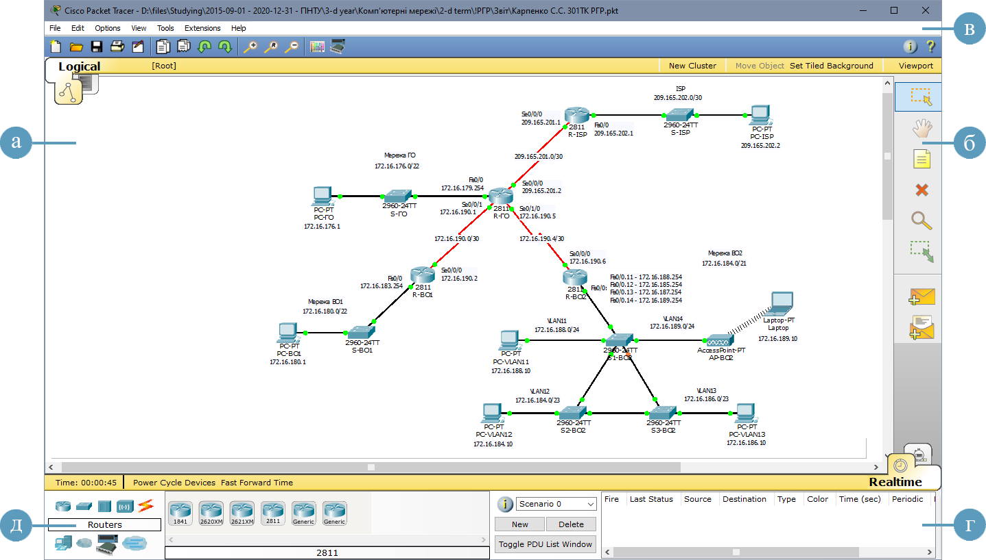
Рисунок 2.2 – Інтерфейс Cisco Packet Tracer
Праворуч розміщена панель інструментів (рис. 2.2, б) за допомогою якої можна виділяти об’єкти, переміщувати та видаляти елементи та створювати завдання для моніторингу трафіка між пристроями.
Збереження, встановлення налаштувань програми, скасування дій виконуються за допомогою кнопок розташованих в головному меню (рис. 2.2, в).
Список завдань (рис. 2.2, г) відображає задачі з пересилання трафіку між пристроями, які створені з використанням відповідного інструменту.
За допомогою панелі пристроїв встановлюються віртуальне обладнання та зв’язки між ним (рис. 2.2, д). Мається можливість вибору стандартних елементів з бібліотеки Cisco та у відповідному вікні встановлення додаткових налаштувань, яке з’являється після відкриття властивостей елементу.
Система Cisco Packet Tracer гнучка для налаштування до різноманітних конфігурацій мережі та дозволяє організувати робоче середовище для моделювання задач різної складності.
Висновок
В розділі визначені інструменти для процесу моделювання структури корпоративних мереж: системи автоматизованого проектування та імітаційного моделювання.
Розглянуті додатки для створення креслень будівлі: Компас 3D від російського виробника, який підтримує національні стандарти та Corel DRAW – редактор для роботи з векторною графікою для створення креслень, графічних елементів та структур різного призначення. Розглянуті переваги та недоліки цих програмних засобів та визначено використання NanoCAD та CorelDRAW для розробки окремих елементів плану будівлі лікарні.
Розглянуті можливості додатків імітаційного моделювання мережі: NetCracker - застаріле ПЗ з відсутністю підтримки від виробника та сучасних технологій; багатофункціональний NetSim Network Simulator, який орієнтований на підготовку до складання сертифікаційних екзаменів мережевої академії Cisco та безкоштовний Cisco Packet Tracer, який буде використовуватись для створення моделі корпоративної мережі лікарні.
РОЗДІЛ 3
ПОБУДОВА СТРУКТУРОВАНОЇ КАБЕЛЬНОЇ СИСТЕМИ ЛІКАРНІ
3.1. Загальні вимоги
Структурована кабельна система (СКС) – це закінчена сукупність комутаційного устаткування та кабелів зв’язку, яка відповідає вимогам міжнародних та національних стандартів [16]. Параметри кабельних мереж та побудова системи здійснюється відповідно до міжнародного стандарту ISO/IEC 11801:2008 за відсутністю національних. Окремі параметри передбачені у європейському стандарті EN 50173-1 та американських ANSI/TIA/EIA-568. За наявності розбіжностей, перевага надається міжнародному стандарту. Типи волокон ВОЛЗ встановлені у відповідності до ITU-T. Норми побудови СКС відповідають стандартам СПДП та ДБН.
Комунальне підприємство «Міська дитяча клінічна лікарня»
є державним тому модернізація корпоративної мережі виконується
за встановленими параметрами, що наведені у табл. 3.1.
Таблиця 3.1 – Вимоги до СКС
Загальна частина
1 | Мета розробки | Модернізація локальної комп’ютерної мережі КП «Міська дитяча клінічна лікарня Полтавської міської ради» м. Полтава
2 | Кафедра | Кафедра комп’ютерних та інформаційних технологій і систем  Національного університету «Полтавська політехніка ім. Юрія Кондратюка»
3 | Адреса кафедри | Україна, 36011, м. Полтава, Першотравневий проспект, 24
4 | Контактна особа кафедри | Головко Геннадій Вячеславович
5 | Телефон, E-Mail | тел. (0532) 56-16-04
6 | Виконавець | Васюта Василь Васильович
7 | Адреса виконавця | Україна, 36022, м. Полтава, пров. Латишева 8, кв. 9
8 | Телефон, E-Mail | тел. (050) 558-50-14
9 | Адреса об’єкта | Україна, 36004, м. Полтава, вул. Олександра Бідного, буд. 2

Продовження таблиці 3.1
10 | Етапи роботи | - Пояснювальна записка  - План-схема кабельних трас та креслення  - Вибір обладнання та матеріалів  - Специфікація обладнання та матеріалів  - Орієнтовний кошторис реалізації системи
11 | Кількість робочих місць | 207
12 | Кількість кросів поверхів | 11
Волоконно-оптичні лінії зв’язку
1 | Структура магістральної кабельної підсистеми | Деревовидна
2 | Спосіб прокладання оптичних кабелів | Внутрішній розподіл по поверхам
3 | Спосіб прокладання абонентських кабелів | В існуючих кабельних каналах
4 | Кількість волокон кабелів магістральної підсистеми | Не менше двох
5 | Виробник оптичного кабелю | Одескабель, CommScope, Finmark чи аналогічні за параметрами
6 | Тип оптичних панелей | Crosver, Corning чи аналогічні за параметрами
7 | Тип оптичних рознімань на панелях та модулях SFP | LC-Duplex UPC
8 | Розміри комутаційних шаф | Не менше 850×850×250 у кросовій будівлі  Не менше 300×400×250 у кросових поверхів
Система передачі даних
1 | Призначення СПД | Забезпечення зв’язку між сервером та оптичними вузлами з використанням технології Ethemet з пропускною здатністю магістральних і абонентських каналів до 10 Гбіт/с
2 | Клас системи відповідно до ISO/IEC 11801:2008 | F (10 Gigabit Ethernet)
3 | Максим. довжина абонентського кабелю до робочого місця | 90 м
Продовження таблиці 3.1
4 | Топологія мережі | Ієрархічна зірка
5 | Архітектура мережі | FTTH (волоконно-оптичні лінії зв’язку до поверхів)
6 | Обладнання кросової будівлі | Маршрутизатор, мережевий екран,  комутатор, оптична комутаційна панель,  модульна комутаційна панель
7 | Обладнання кросових поверхів | Комутатор, оптична комутаційна панель,  модульна комутаційна панель
8 | Встановлення обладнання | У комутаційних шафах відповідно  до архітектурно-будівельних креслень будівлі
9 | Живлення активного обладнання | Від існуючих системи електроживлення  з додатковим автоматичним перемикачем
10 | Система відеоспостереження | - Передача відеосигналу з 19 ІР-камер на відеорегістратор, що розташований в комутаційній шафі на шостому поверсі  - Записи зберігаються на жорсткому диску  - IP-відеорегістратор підключений до мережі Інтернет  - Для системи відеоспостереження виділено окрему віртуальну мережу  - Електроживлення камер забезпечується за допомогою комутаторів з підтримкою PoE
3.2. Вибір категорії СКС
Для побудови кабельних систем, потрібно визначити
клас (категорію) СКС, який визначає частотний діапазон смуги пропускання та максимальну швидкість обміну інформацією. Вищий клас забезпечує більш високу якість передачі даних. Класи СКС та їх характеристики наведені в табл. 3.2 [17].
Таблиця 3.2 – Класи СКС
Клас СКС  (ISO/IEC 11801:2008) | Категорія СКС  (ANSI/TIA/EIA-568) | Смуга пропускання | Призначення
C | Категорія 3 | 16 МГц | Ethernet (10Base-T),  Fast Ethernet (100Base-T4)
D | Категорія 5e | 100 МГц | Fast Ethernet (100Base-TX),  Gigabit Ethernet (1000Base-T)
E | Категорія 6 | 250 МГц | Gigabit Ethernet (1000Base-T),  10 Gigabit Ethernet (10GBase-T)
Продовження таблиці 3.2
EA | Категорія 6a | 500 МГц | 10 Gigabit Ethernet (10GBase-T)
F | – | 600 МГц | 10 Gigabit Ethernet (10GBase-T)
FA | Категорія 7a | 1000 МГц | 10 Gigabit Ethernet (10GBase-T)
Для заданого об’єкту необхідно побудувати систему класу F. Специфікація на тип кабелю класу F з діапазоном пропускання 600 МГц
затверджена тільки міжнародним стандартом ISO/IEC 11801:2008 і відсутня у ANSI/TIA-568-C. Виходячи з цього для побудови системи будемо використовувати тип з частотним діапазоном 1000 МГц (категорія 7а). У порівнянні з іншими категоріями, 7а має такі переваги [18]:
1) Смуга пропускання категорії 7а (1000 МГц) перевищує категорію 6 (250 МГц) у 5 раз, категорію 5е (100 МГц) – в 10 раз. Очікуваний термін експлуатації СКС категорії 7а в три рази більший СКС категорії 6 і у п’ять разів за категорію 5е. Робочий термін середньої СКС категорії 5е становить від 5 до 7 років. Отже, прогнозований термін роботи СКС категорії 7а становить від 25 до 35 років. Вартість компонентів категорії 7 перевищує вартість компонентів категорії 6 на 30-40%, 5е – 50-75%. Вартість тестування та монтажу майже не відрізняються.
2) Електричні параметри категорії 7 кащі в робочому діапазоні існуючих мережевих протоколів (Gigabit Ethernet і 10 Gigabit Ethernet) в порівнянні категорією 6 – особливо в умовах зовнішніх шумових впливів (телекомунікаційні завади, робота генераторів та ін.). В мережах 1000Base-T та 10GBase-T, які побудованих на базі категорії 7а, значно менше буде з’являтись бітових помилок у порівнянні з мережею, побудованою на основі СКС категорії 6.
3) Електричну та механічну сумісність категорії 7 з категоріями 6 та 5е – дає можливість використовувати компоненти різних категорій в одному кабельному тракті; категорія такого тракту буде визначатися найнижчим компонентом. Механічна сумісність - використання стандартних рознімань 8P8C стандарту RJ-45S.
4) Вищий рівень співвідношення «сигнал/шум» в порівнянні категоріями 6 та 5е – є певний запас міцності при появі шумових завад, нестійкої роботи активного обладнанні чи збільшення температури.
5) Зручне використання категорії 7 для підтримки роботи мультимедійних мережевих додатків (VoIP, IPTV та ін.), де використовуються швидкості від 1 Гбіт/с. Є можливість забезпечення доступу до телефонної лінії та мережі 1000Base-T використовуючи єдиний кабель [17].
6) Електроживлення пристроїв здійснюється через виту пару (PoE, IEEE 802.3af/at), що призводить до меншої втрати потужності за рахунок низького показника затухання сигналу.
3.3. Топологія та схема мережі
Структуровані кабельні системи складаються з 3-х основних складових:
- підсистема зовнішніх магістралей (магістральна кабельна підсистема 1-го рівня);
- підсистема внутрішніх магістралей (магістральна кабельна підсистема 2-го рівня; вертикальна кабельна підсистема);
- горизонтальна кабельна підсистема.
В деяких випадках виділяється кабельна підсистема робочого місця, яка не відноситься до СКС безпосередньо [3]. Побудова СКС виконується для однієї будівлі, відсутня необхідність розгляду зовнішніх магістралей. Пов’язані між собою підсистеми формують універсальну телекомунікаційну систему. Зв’язок між ними здійснюється рахунок використання кросових приміщень – приміщень для телекомунікаційного обладнання (маршрутизаторів, комутаторів та ін.). Існують наступні види кросових:
- головний крос / крос зовнішніх магістралей / крос будівлі (МС);
- проміжний крос (IС);
- горизонтальний крос / крос поверху (НС).
Виходячи з невеликої кількості портів СКС, частина кросів виконують функції комбіновані. Кабелі, з розніманнями, утворюють магістралі та лінії, що складають елементи СКС. З метою забезпечення високої надійності системи, в ній закладається надмірність структури (додаткові лінії зв’язку). Ієрархічна структура СКС, наведена у додатку Б.
Для побудови мереж існують 3 основні топологічні структури [4]:
- «Загальна шина» – всі пристрої підключаються до пасивного елементу мережі – кабелю-магістралі. Інформація передається всім комп’ютерам мережі, інформацію приймає тільки той абонент, чия адреса відповідає адресі одержувача.
- За рахунок виділення центрального елементу мережі (комутатору чи концентратору) реалізується топологія «Зірка». Вихід з ладу будь яких робочих станцій не впливає на роботу мережі, але відмова центрального пристрою робить мережу неможливою.
- Топологія «Кільце» утворюється шляхом послідовного з’єднання комп’ютерів один з одним – кожен вузол мережі з’єднаний з двома сусідніми. Дані іншим вузлам передаються послідовно – від одного вузла до наступного. При виході з ладу будь якого вузла, вся мережа припиняє своє функціонування.
В топологіях «Зірка» та «Загальна шина» стандарт Ethernet передбачає наявність одного шляху передачі даних в мережі. Топологія шина є застарілою. Це пов’язано з використанням коаксіальний кабель у якості середовища передачі, який має низькі експлуатаційні характеристики. Виходячи з цього зіркоподібна топологія прийнята як основна у стандартах СКС [3].
Топології СКС, визначаються на підставі принципів керування системою – одноточкові (відсутня підсистема внутрішніх магістралей, усі робочі станції підключаються до кросу будівлі, така топологія використовується при малій кількості робочих станцій) та багатоточкові (наявність внутрішніх магістралей, які розділені на вертикальну та горизонтальну підсистеми). При наявності надмірної структури топології СКС поділяються на 2 типи: ієрархічна зірка (деревовидна; наявні окремі резервні канали) та комірчаста топологія (наявні резервні канали між більшістю кросових приміщень) [3].
Відповідно до поставленого завдання, у якості топології системи використовується структура ієрархічної зірки із розміщенням кросових приміщень на поверхах, що дозволяє багатоточкове адміністрування.
Для зручного прокладання кабелів та зведення до мінімуму витрат допускається у приміщеннях з великою кількістю вузлів встановлення точок консолідації. Для реалізації цього підходу можливо використання наявні зі попередньої мережі комутатори D-Link DGS-1100-08 на 8 портів 100Base-TX. Такий підхід зволить полегшити обслуговування клієнтів на період пошуку нового обладнання, яке відповідає СКС класу FA. Обладнання для обслуговування поверхів та телекомунікаційні шафи встановлюється у апаратних/телекомунікаційних приміщеннях (ER/TR). Логічна топологія та топологія СКС наведені у додатках А та Б відповідно.
3.4. Магістральна кабельна підсистема
Кабельна магістральна підсистема СКС будується за топологію «ієрархічна зірка» та реалізується всередині будівлі (підсистема внутрішніх магістралей). В роботі підсистема зовнішніх магістралей для будівлі КП «Мська дитяча клінічна лікарня» не розглядалась, вона реалізується постачальником послуг.
Магістральна підсистема містить тільки один крос - головний (HC), він виконує функції кросу проміжного (IC) – всі горизонтальні кроси з’єднуються з головним. Відповідно до стандартів ISO/IEC 11801:2008 між будь-яким горизонтальним кросом і головним кросом повинно бути не більше одного проміжного кросу. Головний крос виконує комбіновані функції,
тому ці положення забезпечуються у даній СКС автоматично.
Враховуючи категорію СКС, яка реалізується, для побудови магістральної кабельної підсистеми можливо використання таких типів середовищ передачі:
- 4-парні мережеві кабелі, які побудовані на основі екранованої витої пари провідників з екранами кожної пари та загальним екраном (F/FTP або S/FTP), хвильовий опір 100 Ом, 24 AWG, характеристики передачі категорії 7а;
- одномодові (OS; 9/125 мкм; зовнішні магістралі) та багатомодові
(OM; 50/125 та 62,5/125 мкм; внутрішні магістралі) волоконно-оптичні кабелі.
Для довжини кабелів (між двома закінченнями у кросах) магістральної підсистеми встановлюються такі обмеження [18]:
- довжина кабелів категорії 7a – 100 м між МС та НС;
- довжина багатомодових волоконно-оптичних кабелів 50/125 та 62,5/125 мкм – 2000 м між МС і НС;
- довжина одномодових волоконно-оптичних кабелів 9/125 мкм – 5000 м між МС і НС;
- мінімальна довжина 4-парних кабелів категорії 7a – 15 м.
Для кабелю магістральної підсистеми встановлюється мінімальна довжина з метою забезпечення нормальних умов функціонування телекомунікаційних додатків. В коротких кабельних лініях близьке розташування обладнання негативно впливає на робочі характеристиками передачі.
Надлишки кабелю укладаються у вигляді запасу в кросах або трасах магістральної підсистеми у виді I-образних петель з дотриманням мінімального радіусу вигину чи 8-подібних петель великого діаметру. Не рекомендується використовувати бухти невеликого діаметра (до 30 см) [18].
Для можливого проведення у майбутньому змін конфігурації магістральної кабельної підсистеми, в кросах залишають технологічний запас кабелю на основі екранованої витої пари та волоконно-оптичного кабелю від 3 м. Запас кабелю необхідно враховувати в загальній довжині магістральної кабельної підсистеми.
Зв’язки між зовнішньою і внутрішньою магістральною кабельною підсистемою, горизонтальними та магістральними кабельними підсистемами встановлюється за рахунок використання пасивних елементів – перемичок, комутаційних шнурів, та активних пристроїв (концентраторів, комутаторів, маршрутизаторів, та ін.) [3]. Максимальні довжини апаратних і комутаційних шнурів магістральної кабельної підсистеми встановлюються відповідно до [18]:
- для підтримки роботи високошвидкісних додатків для 4-парних мережевих кабелів категорії 7a (смуга частот понад 1 МГц) – 5 м у МС/IС. Дозволяється до 27 м, при довжині кабелю не більше 70 м.
- для одномодових (9/125 мкм) та багатомодових (50/125 та 62,5/125 мкм) ВО кабелів – 20 м (комутаційні шнури); 30 м (апаратні).
Розроблена мережа КП «Міська дитяча клінічна лікарня» відповідає архітектурі FTTH – волоконно-оптичні кабелі зовнішньої магістралі підводяться до головного кросу лікарні, який розміщено на першому поверсі, та горизонтального кросу кожного поверху. Розведення кабелів до поверхів відбувається з використанням телекомунікаційних шахт, які передбачені архітектурно-будівельними кресленнями, з використанням заставних труб та з використанням кабельних стяжок. Схема підсистеми внутрішніх магістралей відповідає топології СКС (див. додаток Б).
3.5. Горизонтальна кабельна підсистема
Відповідно до стандарту ISO/IEC 11801:2008 передбачено встановлення не менше двох портів СКС на робоче місце. На перший порт повинен бути підключений мідний 4-парний кабель з хвильовим опором 100 Ом.
Для побудови горизонтальної кабельної підсистеми, враховуючи категорію СКС можливе використання аналогічних типів середовищ передачі, як у магістральній підсистемі:
- 4-парні мережеві кабелі на основі екранованої витої пари з екранами та загальним екраном (F/FTP або S/FTP), хвильовий опір 100 Ом, 24 AWG, робочі характеристики передачі категорії 7а;
- одномодові (9/125 мкм) та багатомодові (50/125 мкм та 62,5/125 мкм) ВО кабелі.
Для підключення активного обладнання у горизонтальному кросі з стандартними розніманнями до горизонтальної кабельної підсистеми дозволяється застосовувати метод крос-з’єднань. Стандартними є рознімання 8P8C (8-позицій, 8-контактів) стандарту RJ-45S та волоконно-оптичні рознімання SC/LC/FC та ін. Використання крос-з’єднань дозволяє уникнути необхідності використання іншого комутаційного обладнання та додаткового комутаційного шнура в кросі, що дозволяє забезпечити гнучкість системи [19].
Не допускається використання муфт для зрощування кабельних сегментів у горизонтальній кабельній підсистеми на основі витої. При підключенні до комутаційного обладнання волоконно-оптичного кабелю в горизонтальному кросі та телекомунікаційної розетки кількість муфт не повинно бути більше 2-х. Не дозволяється використовувати розділювачі та об’єднувачіі у волоконно-оптичних кабельних сегментах горизонтальної кабельної підсистеми [3].
Фізична довжина кабелів (між кросом та робочим місцем) горизонтальної підсистеми встановлена наступними обмеженнями:
- загальна довжина кабелів горизонтальної підсистеми, комутаційного шнура, апаратного кабелю на робочому місці, та апаратного кабелю в горизонтальному кросі – не більше 100 м;
- довжина апаратного кабелю та комутаційного шнура, що використовуються в горизонтальному кросі при створення крос-з’єднань і підключення активного обладнання – не більше 5 м;
- довжина кабелю, який використовується для підключення активного обладнання на робочому місці до розетки – не більше 5 м.
Враховуючи наведені обмеження, не залежно від типу середовища передачі, довжина кабелю горизонтальної кабельної підсистеми не повинна перевищувати 100 - 5 - 5 = 90 м.
Довжина кабелю горизонтальної підсистеми встановлюється мінінімум на 15 м, як і для магістральної підсистеми.
У майбутньому для виконання змін конфігурації горизонтальної кабельної підсистеми, в кросах поверхів та робочому місці залишають технологічний запас мережевого кабелю на основі екранованої витої пари та волоконно-оптичного кабелю:
- у кросовій поверху – вита пара та волоконно-оптичний кабель – до 3 м;
- на робочому місці – вита пара – до 0,3 м; волоконно-оптичний кабель – до 1 м.
3.6. Кросові приміщення та підсистема робочого місця
Розгортання мережі КП «Міська дитяча клінічна лікарня» виконується в існуючій будівлі, у зв’язку з визначеними призначеннями приміщень неможливе вільне розміщення робочих місць і комутаційного обладнання. При модернізації мережі враховуються обмеження довжини ліній магістральної та горизонтальної підсистем і оптимальність прокладання кабельних ліній зв’язку з метою мінімізації економічних витрат на розгортання системи.
Встановлення комутаційного обладнання СКС та активного обладнання мережі здійснюється в телекомунікаційних шафах з наступними обов’язковими функціональними елементами:
- комутаційні панелі для магістральних кабелів головного кросу;
- комутаційні панелі для розведення кабелів горизонтальної кабельної підсистеми по поверху до телекомунікаційних розеток робочих місць.
Місце розміщення кросового проиіщення лікарні назначається в серверній кімнаті №54, де встановлюється телекомунікаційна шафа та розташовано кабельний ввід підсистеми зовнішніх магістралей. Розміри приміщення перевищують необхідне значення мінімальної площі у 6 м² [3],
а розташування забезпечує зручність розведення кабелів горизонтальної підсистеми та зменшення довжини сегментів кабельних ліній.
Технічні приміщення, що виділяються під серверні, відповідають вимогам міжнародного стандарту ISO/IEC 11801:2018.
Площа робочої зони, яка обслуговується одним кросовим приміщенням, не перевищує 100 м² за стандартами (0,07 м² площі для кожного робочого місця).
Розміщення робочих місць здійснюється у відповідності до положень охорони праці та санітарних норм, які затверджені нормативно-правовими актами України. Вимогами цих документів встановлено:
- площа для одного робочого місця повинна складати не менше ніж 6 м²;
- розташування моніторів – на відстані 70 см та на рівні очей користувача.
Обладнання приміщень СКС передбачається на 207 робочих місць та
19 камер з використанням мережевих рознімань Ethernet 8P8C стандарту RJ-45S на основі кабелю S/FTP Cat.7a. Ступінь інтеграції робочих місць – високий (двопортова розетка з окремим кабелем для кожного з розеткових модулів).
Розетки розташовуються відповідно до затверджених архітектурно-будівельних креслень будівлі з експлікацією приміщень (додаток Б) – з дотримання вимог загальної довжини кабельних ліній зв’язку горизонтальної підсистеми та розміщення розеток на їх існуючі місця. Кількість телекомунікаційних розеток для кожного з корпусів головного корпусу наведена у табл. 3.3.
Таблиця 3.3 – Розміщення телекомунікаційних розеток
№ пов. | Крило | Розетки робочих місць | Розетки камер
1 | А (східне) | 6 | –
1 | Б (центральне) | 18 | 4
1 | В (західне) | 24 | –
2 | А (східне) | 20 | –
2 | Б (центральне) | 6 | –
2 | В (західне) | 7 | –
3 | А (східне) | 8 | –
3 | Б (центральне) | 26 | –
3 | В (західне) | 6 | –
4 | А (східне) | 3 | –
4 | Б (центральне) | 14 | –
4 | В (західне) | 2 | –
Продовження таблиці 3.3
5 | А (східне) | 2 | –
5 | Б (центральне) | 7 | 2
5 | В (західне) | 8 | –
6 | А (східне) | 7 | 1
6 | Б (центральне) | 24 | 7
6 | В (західне) | 16 | 5
Разом |  | 224
Вимоги до телекомунікаційних розеток наступні [18]:
- наявність 2-х стандартних портів Ethernet 8P8C стандарту RJ-45S;
- при монтажі розеток контакти гнізда знаходяться вгорі, а фіксатор вилки рознімання 8P8C – знизу (нумерація контактів гнізда від 1 до 8 зліва направо);
- підключення активного обладнання за допомогою апаратного шнура
від розетки – не більше 5 м;
- відстань від полу приміщення складає від 0,8 до 0,9 м або біля електричних розеток на одній з ними висоті [18].
Кабелі на основі витої пари провідників повинні бути у
звитому стані до точки закінчення [3]:
- відстань від точки закінчення до вузла звитого стану – не більше 13 мм для кабелів з робочими характеристиками категорій 7a;
- видалення оболонки кабелів – не більше 75 мм від точки закінчення [3].
Плани поверхів головного корпусу будівлі КП «Міська дитяча клінічна лікарня» з розташуванням кросових приміщень, робочих місць та кабельними трасами наведені у додатку Б. Кабельний журнал, із зазначенням з’єднань між комутаційними панелями кросових поверхів і телекомунікаційними розетками робочих місць наведений у додатку Г.
3.7. Кабельні траси
Для прокладання кабелів у СКС будівлі лікарні використовуються наступні види трас:
- наскрізні – виконання переходів через перекриття;
- стельові – між перекриттями та підвісною стелею;
- периметральні – по стінах приміщень використовуються зовнішні кабельні канали для підключення телекомунікаційних розеток.
Вимоги до прокладання й експлуатації кабелю наступні [20]:
- максимально допустима сила розтягування для кабелів
S/FTP Cat. 7a, 24 AWG – 85Н;
- максимальний вигин кабелів S/FTP Cat. 7a горизонтальної підсистеми –
не більше 90°; при експлуатації – не менше 4-х зовнішніх діаметрів; при протягуванні – не менше 10-и зовнішніх діаметрів;
- прокладений кабель не повинен бути у натягненому стані;
- прокладання здійснюється без використання інструментів у перфорованих лотках, кабельних каналах чи гнучких трубах без підвішування;
- гнучкі труби виробляються з ПВХ чи оболонки без вмісту галогену, що не призводить до задимленості (LSZH);
- мінімальний інтервал кріплення гнучких труб горизонтальної та вертикальної магістральної підсистем – 1,5 м;
- мінімальний проміжок між плитами підвісної стелі і трасами кабельної системи встановлюється на рівні 75 мм;
- висота вільного простору між верхньою частиною кабельного каналу й перекриттям – не менше 300 мм;
- укладання кабелю на плити підвісної стелі не дозволяється;
- виступ кабельних каналів підвісної стелі при введені у телекомунікаційне приміщення до першого вигину або повороту – 25-75 мм; висота – 2,4 м;
- проходи для кабелів через стіни здійснюються у трубах чи коробах для можливості заміни зі збереженням вогнестійкості несучих конструкцій;
- металеві кабельні лотки повинні бути заземлені відповідно до вимог «Правил облаштування електроустановок»;
- прокладання кабелю в коридорах відбувається на відстані від силових ліній енергопостачання відповідно до вимог нормативних документів [20].
Довжина волоконно-оптичних кабелів підсистеми внутрішніх магістралей розраховується на основі наступних умов:
- кабельний ввід підсистеми зовнішніх магістралей розташований в приміщенні апаратної на першому поверсі;
- кількість поверхів будівлі лікарні – 6;
- висота стелі кожного з поверхів – 3 м;
- товщина несучих перекриттів між поверхами – 0,3 м.
Вибір кабельних каналів здійснюється з розрахунку 40% заповнення площі каналу з суми перерізів кабелів [21]. Враховуючи схему розведення кабельних трас додатку Б, отримаємо, що кількість телекомунікаційних розеток, що підключені до одного комутатору кросової поверху не перевищує 24 шт. / 48 постійних лінії. Діаметр кабелю S/FTP Cat. 7a складає 7,3 мм [20] – площа перетину буде вираховуватися за наступною формулою:
S = (π × d²) / 4 = (π × 7,3²) / 4 = 41,8 мм².
Враховуючи запас 40%, загальна площа кабелів не повинна
перевищувати 48 × 41,8 × 1,4 = 2808,96 мм².
Для подальшого розширення мережі, зручності встановлення обладнання та зменшення вартості продукції, для системи будемо використовувати кабельні лотки одного виробника та типу. Розміри лотків визначаються серед стандартних варіантів за даними довідкових матеріалів та дорівнюють 50×200 мм, що забезпечує достатній рівень вільного простору та запасу [21] .
Наприклад, відповідні розміри мають металеві лотки IEK CLWG10-050-200-3, які постачаються одиницями по 3 м. Монтаж лотків виконується у просторі між перекриттям поверху та підвісною стелею коридорних приміщень. Довжина лотків, відповідно до архітектурно-будівельних креслень будівлі, буде дорівнювати 1210 м або 404 шт. по 3 м кожна.
Проходження через стіни здійснюється за допомогою ПВХ труб. Діаметр труб повинен дорівнювати не менше 48 мм для забезпечення прокладання
24 кабелів. Довжина ПВХ труб буде складатися з кількості проходів через несучі та внутрішні стіни, що мають товщину 400 та 150 мм відповідно, до приміщень, де розташовані телекомунікаційні розетки, та буде дорівнювати 300 м. Наприклад, труби DKC 50 мм постачаються у бухтах по 15 м – для кабельної системи необхідно 300 / 15 = 20 бухт.
Виведення кабелю до телекомунікаційних розеток здійснюється по периметральному кабельному каналу стіни до рівня 0,85 м від полу приміщення. Канали містять по 2 кабелі на одну інформаційну розетку, максимальна кількість робочих місць в одному приміщенні – 5, що дорівнює 10 відрізкам кабелю з мінімальною площею перетину 10 × 28,3 × 1,4 = 396,2 мм² – серед стандартних значень достатнім буде розмір каналу 35×80 мм. Довжина периметральних каналів буде складатися з горизонтальних ділянок, відповідно до архітектурно-будівельних креслень, та вертикальних ділянок, що дорівнюють кількості приміщень з каналами, враховуючи висоту стелі (3 м):
l_{канал гор.} = 846 м;
l_{канал верт.} = (3 - 0,85) × (28 + 29 + 29 + 11 + 15 + 34) = 2,15 × 146 = 314 м;
l_{канал заг.} = l_{канал гор.} + l_{канал верт.} = 847 + 314 = 1160 м або 580 шт. по 2 м кожна.
Елементи кріплення та допоміжні елементи конструкцій кабельних каналів (гайки, болти, анкери та шпильки для лотків; зовнішні, внутрішні, плоскі кути та дюбелі для настінних каналів; стяжки для труб), розрахунки інших елементів кабельно-несучих систем та усі перелічені вимоги стандартів моделювання враховуються автоматично при побудові СКС завдяки налаштуванням САПР NanoCAD, що використовується для роботи.
3.8. Особливості вибору та прокладання кабелів
Мережа доступу КП «Дитяча міська клінічна лікарня» відповідає архітектурі FTTH – передача даних до кросів поверхів відбувається за допомогою волоконно-оптичних кабелів враховуючи вимоги завдання.
Горизонтальна підсистема будується на основі мережевих кабелів
S/FTP Cat. 7a. Оскільки довжина ліній зв’язку між кросом поверху та телекомунікаційною розеткою не перевищує 90 м, використання
волоконно-оптичного кабелю не доцільно через підвищену вартість рішення без отримання експлуатаційних та економічних переваг.
Основні виробники волоконно-оптичних кабелів та витої пари в Україні є Одескабель, FinMark та Южкабель. Присутні пропозиції від HyperLine (Китай) та NextConnect (Тайвань).
Ціни іноземних виробників майже не відрізняються від цін на українські аналоги. Якість українських кабелів вища – експлуатаційні характеристики затухання сигналу, робочих температур, навантаження та радіус вигину ліпші.
Враховуючи цінові показники, характеристики та відношення ціна/якість, для побудови системи використовуємо оптичні та мідні кабелі від Одескабель.
Для забезпечення швидкості внутрішніх магістральних каналів до 10 Гбіт/с підсистеми внутрішніх магістралей досягається використанням у СКС багатомодового волоконно-оптичного кабелю типу ОМ2 (50/125 мкм) [3].
Серед пропозицій виробника, наведені характеристики має кабель абонентського доступу ОКАД-М з волокнами ITU-T G.657. На відміну від більш розповсюджених та дешевших волокон ITU-T G.652 D, G.657 мають аналогічні характеристики, але підвищений вдвічі максимальний радіус вигину – 10 мм [22]. Типова конструкція кабелю наведена на рис. 3.1 [23].
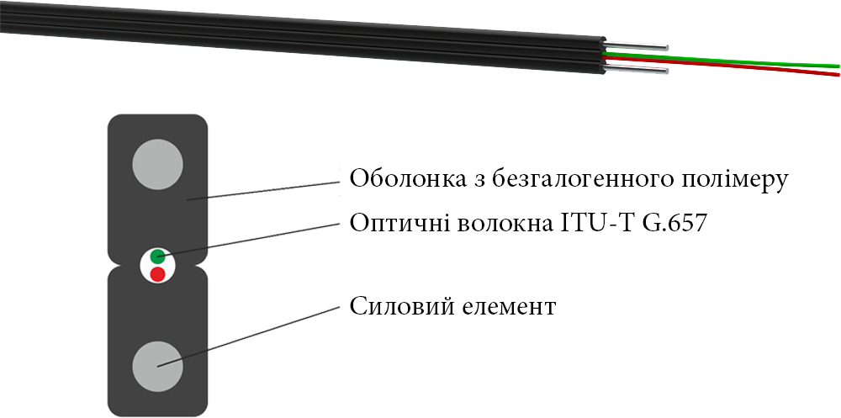
Рисунок 3.1 – Структура кабелю абонентського доступу ОКАД-М
Максимальна швидкість горизонтальної підсистеми складає 10 Гбіт/с.
Для цього використовуються мережеві кабелі S/FTP Cat. 7a, що виробляються у двох типах: мідні та біметалічні (мідне покриття алюмінієвих провідників).
Ціна біметалічного кабелю нижча, ніж мідного, але алюміній має високу
ламкість та низьку гнучкість – такий кабель не підходить для
комутаційних шнурів та швидше виходить з ладу [24].
Біметалічні кабелі не відповідають стандартам ANSI/TIA/EIA-568 через підвищений рівень загасання сигналу та встановлені обмеження на виготовлення кабелів тільки з міді, тому вони не використовуються у розробленій системі. Зовнішній вигляд кабелю наведено на рис. 3.2 [20].
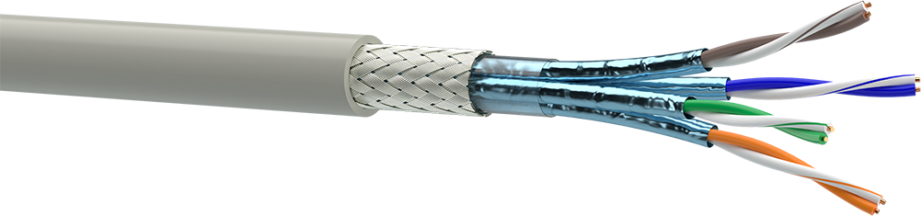
Рисунок 3.2 – Мережевий кабель S/FTP Cat. 7a
Рознімання 8P8C стандарту RG-45S для мережевих кабелів S/FTP Cat. 7a встановлюються безпосередньо на абонентський кабель з боку кросу поверхів та на комутаційні шнури (патч-корди) з обох боків. З боку робочих місць, оброблений кабель підключається до телекомунікаційних розеток. Загальна кількість рознімань для реалізації системи буде дорівнювати подвійній кількості відрізків кабелю, апаратних та комутаційних шнурів. Для системи будемо використовувати рознімання Cabeus 8P8C-SH-C7, як найдешевші.
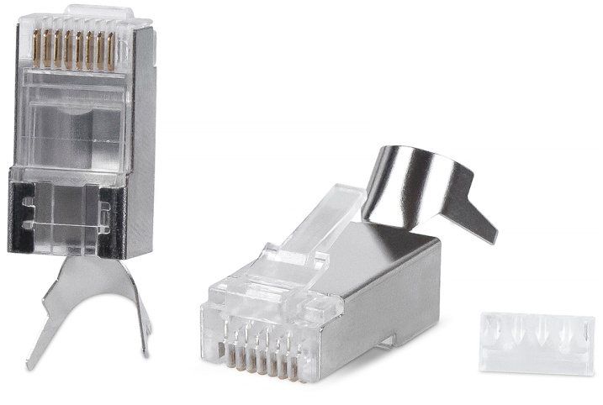
Рисунок 3.3 – Рознімання Cabeus 8P8C-SH-C7
Телекомунікаційні розетки мають рознімання для підключення
двох кінцевих пристроїв. Країною-походження виробників розеток є
Китай. Максимальною категорією існуючих пропозицій розеток є Cat. 6а з полосою пропускання до 500 МГц. Цього достатньо для забезпечення швидкості робочих станцій до 10 Гбіт/с, але вимагатиме заміни пристроїв к середині строку експлуатації СКС при появі нових технологій – для
кабельної системи використаємо модульну внутрішню мережеву розетку
під два модулі Keystone сумісними з кабелем S/FTP Cat. 7a Premium Line 123212090, яка зображена на рис. 3.4 [25].
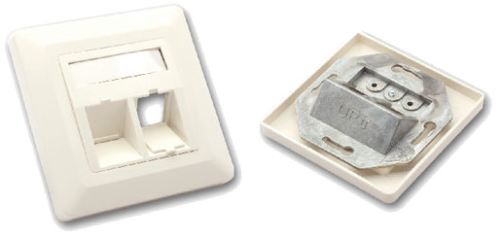
Рисунок 3.4 – Телекомунікаційна розетка Premium Line 123212090
Для розміщення кабелів у кросах поверхів та будівлі використовуються 2 види комутаційних панелей: для волоконно-оптичного кабелю та мідних кабелів на основі витої пари провідників.
Оптична комутаційна панель встановлюється у кросах поверхів для з’єднання кабельних вводів з розніманнями панелі за допомогою комутаційних шнурів (пігтейлів) у сплайс-касеті – пластиковій конструкції, яка призначена для механічного закріплення з’єднань волокон в спеціальних канавах.
Такий спосіб кріплення дозволяє зафіксувати їх один навпроти одного без використання зварювання. З одного боку сплайс-касети комутаційної шафи входить волоконно-оптичний кабель з кросу будівлі. З іншого боку – комутаційний шнур, що підключається до оптичної комутаційної панелі і далі до рознімання активного обладнання (комутатора) за допомогою рознімання типу LC Duplex (для передачі та прийому сигналу по різних волокнах) [26]. Зовнішній вигляд панелі Crosver FOB-19/1-332/32-1-24 [27] та касети Crosver S-300 зображено на рис. 3.5-3.6.
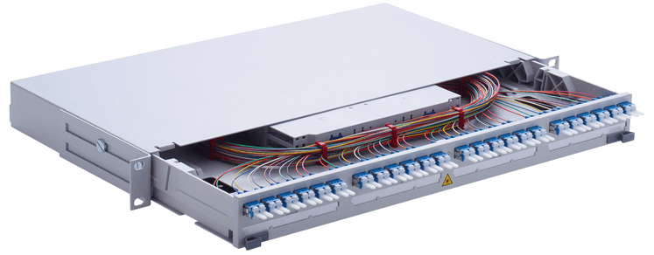
Рисунок 3.5 – Оптична панель Crosver FOB-19/1-332/32-1-24
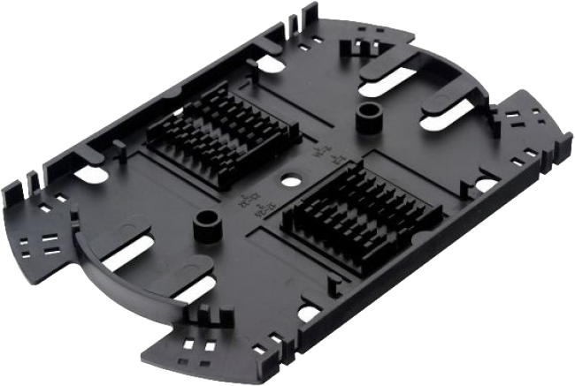
Рисунок 3.6 – Сплайс-касета Crosver S-300
Пропозиції готових комутаційних панелей з розніманнями для кабелю
S/FTP Cat. 7a відсутні – оптимальним є використання модульних рішень. Найдешевшою комутаційною панеллю для мідних кабелів на 48 портів є панель L&W LW-PP71, де закінчення кабелів встановлюються за допомогою модулів Keystone [28]. Зовнішній вигляд панелі наведено на рис. 3.7.
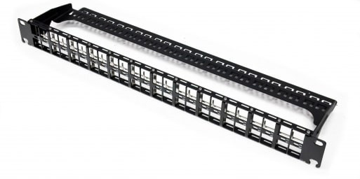
Рисунок 3.7 – Панель L&W LW-PP71
Єдиним доступним на ринку модулем з розніманням 8P8C стандарту RJ-45S, що має обернену сумісність з цією категорією кабелів, є американські модулі Infinity Cable KJ-C8-CAT8 [29], що наведений на рис. 3.8.
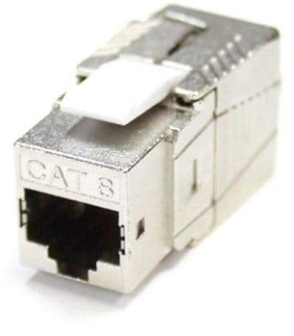
Рисунок 3.8 – Keystone-модуль Infinity Cable KJ-C8-CAT8
3.9. Визначення необхідного обладнання мережі
Обладнання мережі встановлюється відповідно до потреб розгортання, кількості клієнтів у сегменті мережі та типу фізичного середовища передачі даних. Вибір обладнання проводиться за допомогою мережі Інтернет через популярні та спеціалізовані електронні магазини rozetka.com.ua, itbox.ua та setevoe.com.ua. Це дозволяє мінімізувати витрати та час на доставку обладнання та дозволяє виконувати ремонт у авторизованих центрах обслуговування на території України, на відміну від замовлень у інших країнах чи від виробника.
Порядок вибору здійснюється за переліком основних елементів мережі: маршрутизатор, комутатори, SFP-модулі, IP-камери та IP-відеорегістратор. Апаратне забезпечення робочих станцій та офісних ПК не розглядається – враховуючи кількість робочих місць та моральне застаріння більшості компонентів, заміна ПК призведе до значного зростання вартості розробленої системи. Робочі станції можна замінювати поступово, за необхідністю оновлення – заміна ПК не входить в процес побудови СКС.
Основні виробники мережевого обладнання – це Cisco, D-Link, TP-Link, MicroTik, Juniper, Hikvision та ряд менш відомих компаній (Foxgate, Zyxel, DCN, Netis, Tenda, Ubiquiti та ін.) [27]. Вибір здійснюється серед основних постачальників (Cisco, D-Link, TP-Link, MicroTik) на випадок виходу обладнання з ладу (для його подальшого гарантійного ремонту) та великого обсягу інформації з довідкових матеріалів в Інтернеті.
Критерії вибору – це технологія передачі даних (10/100/1000Base-TX, 1000Base-LX та ін.), тип обладнання (кероване/некероване), кількість портів (LAN/WAN), пропускна здатність, наявність рознімань для SFP-модулів та ціна.
Маршрутизатор дозволяє організовувати зв’язок між мережами та забезпечує механізм трансляції мережевих адрес (NAT) – внутрішня адресація використовує протокол IPv4, що спрощує налаштування та розподіл адрес, а структура мережі відділена від зовнішньої (постачальника послуг Інтернет).
Основні вимоги:
- кількість рознімань SFP+ – не менше двох (з’єднання із постачальником послуг Інтернет та комутатором кросу будівлі).
Кількість рознімань SFP+ у маршрутизаторів середньої цінової категорії не перевищує 4. Враховуючи необхідність підключення кросів поверхів за допомогою ВОЛЗ, фізичне розділення на окремі мережі за допомогою кількох маршрутизаторів не доцільне – це збільшує вартість реалізації системи та неефективно розподіляє навантаження поміж пристроями. Замість цього, виділення пристроїв відбувається за допомогою організації VLAN групуванням портів комутаторів та логічного розділення інтерфейсу маршрутизатора.
Для побудови мережі будемо використовувати маршрутизатор MikroTik CCR1036-8G-2S+EM з наступними характеристиками [30]:
- вхідний інтерфейс – 10GBase-X SFP+;
- кількість портів LAN (RJ-45S) – 8;
- додаткові порти – Micro-USB 2.0 Type B, RS232C;
- віддалене керування – Telnet, WEB-інтерфейс;
- додаткові функції – NAT, резервування електроживлення.
Зовнішній вигляд маршрутизатору наведено на рис. 3.9.
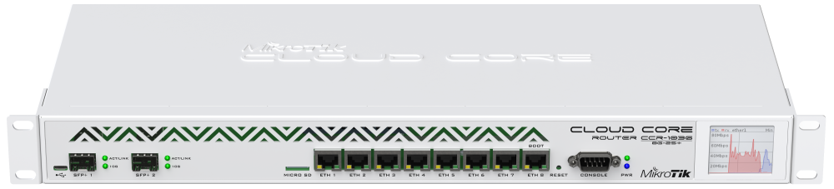
Рисунок 3.9 – Маршрутизатор MikroTik CCR1036-8G-2S+EM
Необхідність встановлення мережевого фільтру обґрунтована внутрішньою політикою безпеки. Лікарня має доступ до приватних даних пацієнтів, історії хвороб, працює з внутрішніми документами, даними фінансового та бухгалтерського обліку. Налаштування мережевого фільтру дозволяє блокувати вхідний трафік для попередження неавторизованого доступу до мережі (в тому числі віддаленого та DoS-атак) та блокування вихідних підключень до небезпечних веб-сайтів і веб-ресурсів за допомогою веб-інтерфейсу, де встановлюються правила фільтрації.
Фільтрація мережевого трафіку реалізується за допомогою вбудованих механізмів корпоративного маршрутизатору. Встановлена система RouterOS використовує ядро Linux та має необхідний перелік функцій для побудови надійного захисту та приховування внутрішньої структури мережі.
Комутатори встановлюються у кросових поверхів та дозволяють сегментувати мережу на окремі домени колізій для збільшення довжини мережі, на відміну від концентраторів – багатопортових повторювачів.
Основні вимоги:
- робочі місця по кросах поверхів, відповідно до архітектурно-будівельних креслень, розподілені по 24 ПК, тому комутатори повинні мати не менше
2 × 24 = 48 портів, враховуючи наявність двох рознімань телекомунікаційних розеток та запас на подальше збільшення кількості робочих станцій;
- тип портів локальної мережі – 10GBase-T;
- кількість рознімань SFP+ для з’єднань з маршрутизатором та іншими комутаторами – не менше двох;
- для зручності комутатори мають бути від однакового виробника.
Окремо встановлюється комутатор кросової будівлі – необхідно забезпечити ВОЛЗ з комутаторами кросових поверхів, для чого використовуються 13 модулів SFP+. Серед запропонованих варіантів Інтернет-магазинів, необхідну кількість модулів має комутатор Cisco SG350XG-24F, що розрахований на роботу в мережах зі швидкістю передачі даних до 10 Гбіт/с (10GBase-X) та має необхідну кількість рознімань для модулів SFP+ [31].
Для побудови мережі у кросовій будівлі будемо використовувати:
- Cisco SG350XG-24F – 24x10GBase-X SFP+; 2x10GBase-T/SFP+;
- Cisco SG350XG-48T – 2x10GBase-X SFP+; 48x10GBase-T.
У кросових поверхів також використовуємо Cisco SG350XG-48T – 2x10GBase-X SFP+; 48x10GBase-T [32]. Зовнішній вигляд комутаторів наведено на рис. 3.10-3.11.
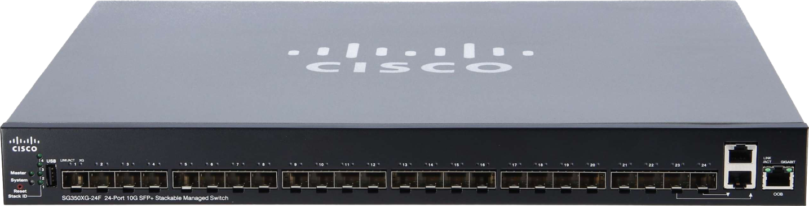
Рисунок 3.10 – Комутатор Cisco SG350XG-24F
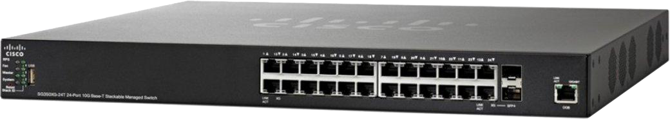
Рисунок 3.11 – Комутатор Cisco SG350XG-48T
Згідно схеми логічної топології мережі, дані системи відеонагляду передаються через IP-мережу. Для мінімізації накладних витрат, підключення камер використовується мережевий кабель S/FTP, через який забезпечується і живлення пристрою за допомогою технології PoE (IEEE 802.3af/at). Підключення IP-камер призводить до необхідності вибору частини комутаторів із групою портів для передачі живлення. Серед комутаторів Cisco зазначені особливості має модель SX550X-52P – 4х10GBase-X SFP+; 48x10GBase-T з підтримкою PoE 802.3af/at (30 Вт); бюджет PoE – 370 Вт [33]. Зовнішній вигляд комутатору з підтримкою PoE наведено на рис. 3.12.
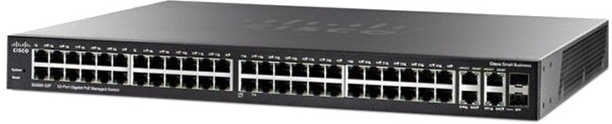
Рисунок 3.12 – Комутатор Cisco SX550X-52P
Система відеонагляду будівлі складається з 13 камер. Камери
Hikvision DS-2CD1043G0-I [34] (як найдешевші з підтримкою PoE та високою якістю зображення) встановлюються у відповідних приміщеннях будівлі та передають дані на сумісний 16-канальний IP-відеорегістратор Hikvision DS-7616NI-Q2/16P. Зовнішній вигляд пристроїв наведено на рис. 3.13-3.14.
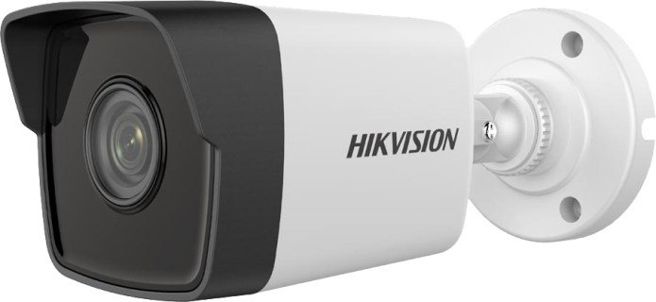
Рисунок 3.13 – IP-камера Hikvision DS-2CD1043G0-I
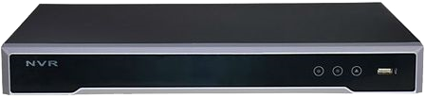
Рисунок 3.14 – IP-відеорегістратор Hikvision DS-7616NI-Q2/16P
SFP-модулі використовуються у мережевому обладнанні для підтримки різних типів волоконно-оптичних кабелів. За максимальною швидкістю передачі даних SFP-модулі поділяються на 3 типи: SFP (до 1 Гбіт/с), SFP+ (до 10 Гбіт/с) та XFP (до 10 Гбіт/с, не сумісний с SFP/SFP+). Головна перевага модулів полягає в їх невеликому розмірі, завдяки чому вони компактно розміщуються на мережевих пристроях. Крім цього, можлива заміна SFP-модуля без вимкнення пристрою [35].
Основні вимоги:
- тип волоконно-оптичного кабелю – багатомодовий;
- тип модулю – SFP+ (до 10 Гбіт/с);
- кількість волокон – 2 (передача та прийом);
- максимальна відстань передачі сигналу – 300 м.
Для організації з’єднання використовується пара оптичних модулів, які встановлюються з обох кінців лінії зв’язку та використовують різні волокна кабелю для передачі даних з довжиною хвиль 850 нм.
Модулі з наведеними характеристиками доступні від виробників FoxGate та A-Gear [36]. Для побудови мережі будемо використовувати модулі A-Gear як найдешевші. Зовнішній вигляд модулів наведено на рис. 3.15.
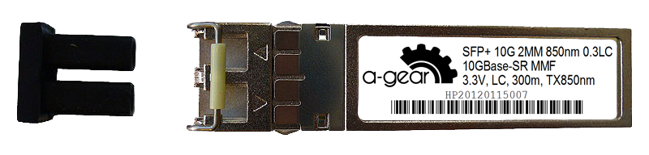
Рисунок 3.15 – SFP-модуль A-Gear SFP+-10G-2MM-850nm-0,3LC
Мережеве обладнання розміщується у монтажних конструктивах – стійках на першому поверсі у кросовій будівлі та кросах поверхів. Це дозволяє розмістити пристрої та кабелі, що зменшує місце та полегшує адміністрування системи. Для фізичного захисту пристроїв використовуються серверні шафи.
Загальна висота обладнання кросової будівлі складає 8U. Кабелі укомплектовуються у вертикальних кабельних організаторах, що не займають місця. Окремі прилади розміщуються у наступному порядку:
- оптична комутаційна панель Crosver FOB-19/1-332/32-1-24 – 1U;
- комутаційна панель L&W LW-PP71 – 1U;
- маршрутизатор MikroTik CCR1036-8G-2S+EM – 1U;
- комутатор Cisco SG350XG-24F – 1U;
- комутатор Cisco SG350XG-48T – 1U;
- джерело безперебійного живлення АРС Smart-UPS SRTL1000RMXLI, що не розглядається в даній схемі обладнання – 3U (нижня частина шафи).
Враховуючи розміщення кабелів, охолодження пристроїв та стандартні розміри стійок, використаємо шафу Ухл-Маш ШС-18U/6.6C [33]. Зовнішній вигляд шафи наведено на рис. 3.16.
Кросові поверхів організовані за допомогою настінних шаф КШ-9U [33], що наведена на рис. 3.17. Таке рішення застосовується через брак технічних приміщень на окремих поверхах лікарні, хоча використання підвісних шаф при кількості інформаційних розеток, що перевищує 40, не рекомендується.
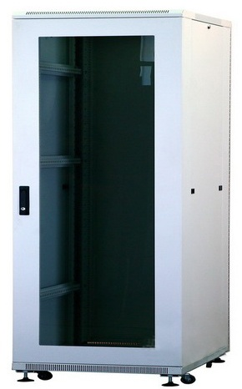
Рисунок 3.16 – Серверна шафа Ухл-Маш ШС-18U/6.6C
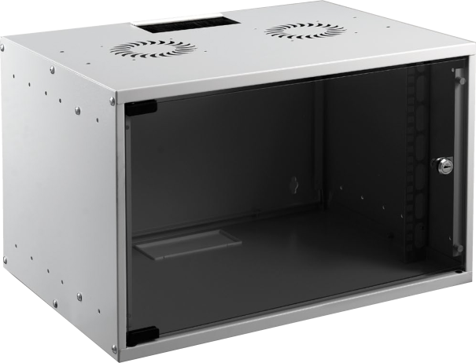
Рисунок 3.17 – Комутаційна шафа КШ-9U
Загальна висота обладнання кросових складає 5U. Окремі прилади розміщуються у наступному порядку:
- оптична комутаційна панель Crosver FOB-19/1-332/32-1-24 – 1U;
- комутаційна панель L&W LW-PP71 – 1U;
- комутатор Cisco SG350XG-48T або Cisco SX550X-52P
(окремі комутаційні шафи) – 1U;
- система живлення, що не розглядається – 2U (нижня частина шафи).
Оскільки комунальне підприємство «Дитяча міська клінічна лікарня Полтавської міської ради» є державним, не передбачено наявності власного поштового та веб-серверів. Для перспектив подальшого розвитку, зручності клієнтів лікарні, внутрішньої переписки та освітлення інформації, можливе встановлення серверу у приміщені кросової будівлі на базі
ОС CentOS 8 або Windows Server 2019 з наступними характеристиками:
- ЦП – 2х Intel Xeon E5620 2,4 ГГц
- ОЗП – 24 Гб RDIMM ECC DDR4-1800;
- дисковий масив RAID Z з 4 НЖМД по 1 Тб кожен чи NVMe SSD;
- мережева карта Broadcom NetExtreme 10 Gigabit Ethernet P210P.
Великий обсяг оперативної пам’яті дозволяє організувати швидкий одночасний доступ великої кількості клієнтів для доступу до загальної бази даних лікарні, а масив жорстких дисків – надійність зберігання інформації баз у випадку відключення живлення чи виходу з ладу одного з дисків.
Внутрішній зв’язок між відділами та персоналом лікарні організований за допомогою телефонних ліній міської АТС – це не дозволяє отримати високу якість голосу. Для вирішення цих проблем можливо провести розгортання системи IP-телефонії на базі серверного ПЗ Asterix чи 3CX Phone System. Це дозволить мінімізувати кількість ліній зв’язку, прибравши телефоні лінії, підвищити якість послуг та мати можливість передавати відеосигнал. Вихід на міську АТС забезпечується за допомогою відповідних шлюзів. Є можливість зменшити кількість міських номерів до одного та організувати інтерактивне голосове меню для автоматичної переадресації дзвінків до відділень.
Висновок
В розділі обґрунтовано вибір основних параметрів СКС: категорія мережі, топологія, та модель. Наведено вимоги до СКС будівлі лікарні у вигляді завдання модернізації. Було прийнято рішення розробляти СКС категорії 7a, як рішення, що має кращі техніко-економічні показники, нижче відношення ціни до строку експлуатації мережі та можливість забезпечення високої якості передачі даних на швидкості до 10 Гбіт/с. У якості топології використовується структура ієрархічної зірки з багатоточковим адмініструванням та 2-конекторною схемою без точок консолідації та дзеркальних комутаційних панелей.
До кабельної підсистеми внутрішніх магістралей та горизонтальної підсистеми наведено основні вимоги, основні типи кабелів та довжини кабельних ліній зв’язку. Визначено місця розташування кросових приміщень на
кожному поверсі та особливості організації робочих місць по 2 рознімання
на кожну телекомунікаційну розетку. Здійснено вибір кабельних
каналів та розраховано кількість і довжину лотків.
Розглянуто переваги та недоліки виробників волоконно-оптичних та мідних кабелів та вирішено використовувати пропозиції від Одескабель. Визначено матеріали та активне обладнання мережі: мережеві розетки, рознімання, маршрутизатор, комутатори, мережевий фільтр, камери відеонагляду, відеорегістратор, SFP-модулі та комутаційні і серверні шафи. Наведено пропозиції для організації серверу підприємства та системи внутрішнього зв’язку на основі IP-телефонії Asterix чи 3CX Phone System.
РОЗДІЛ 4
ВИЗНАЧЕННЯ ПАРАМЕТРІВ МЕРЕЖІ
4.1. Розрахунок ІР-адресації комп’ютерної мережі
Маршрутизатор мережі лікарні налаштовано для використання трансляції вихідних адрес (NAT) – це дозволяє вибрати будь-які IP-адреси для внутрішньої мережі та підмереж. Загальна кількість клієнтів мережі досягає 250 місць – в окремі підмережі виділяється 19 вузлів системи відеонагляду (СВ), 100 вузлів адміністративних відділів (АВ; відділ бухгалтерського обліку, відділ кадрів, інженерно-технічний відділ) та 107 вузлів відділень лікарні (ВЛ).
Для зручності користувачів, будемо використовувати підмережі класу C, що дозволяє мати по 253 адрес вузлів: 192.168.1.0/24 (АВ), 192.168.2.0/24 (ВЛ) та 192.168.3.0/24 (СВ). За необхідністю можливо використовувати нові адреси мереж чи розподіляти існуючі відповідно до стратегії утворення комп’ютерної мережі з ієрархічною топологією. Враховуючи запропоновану схему розподілу ІР-адрес мереж проводимо розрахунок комп’ютерної мережі. Для цього визначаємо адреси розсилки усіх підмереж та діапазон доступних адрес [2].
Вихідні ІР-адреси записуємо у двійковому коді, а вертикальною рискою позначаємо границю маски для префіксу 24:
11000000‬.10101000‬.00000001.|00000000
11000000‬.10101000‬.00000010.|00000000
11000000‬.10101000‬.00000011.|00000000
Границя знаходиться між третім та четвертим байтом. Оскільки при подальшому розподілі адрес біти, що відповідають адресі мережі, будуть залишатись незмінними, то для зручності розрахунків байти 1, 2 та 3 вихідної ІР-адреси у двійковий код не перетворюються. З врахуванням цього отримаємо:
192‬.168‬.1.|00000000
192‬.168‬.2.|00000000
192‬.168‬.3.|00000000
Тепер для адрес АВ, ВЛ та СВ визначаємо відповідні їм адреси широкомовної розсилки та діапазони доступних адрес.
Для адміністративних відділів була призначена адреса 192.168.1.0/24. Розраховуємо адресу широкомовної розсилки. Для цього всі біти адресації вузлів у підмережі замінюємо на одиниці і отримаємо:
192‬.168‬.1.|00000000
192‬.168‬.1.|11111111 → 192‬.168‬.1.255
Розраховуємо діапазон доступних адрес для підмережі АВ – він обмежений двома адресами – адресою підмережі та адресою широкомовної розсилки. Для цього додаємо та віднімаємо 1 від адреси мережі та адреси розсилки відповідно: 192‬.168‬.1.1 – 192‬.168‬.1.255
За аналогією для підмережі ВЛ (192.168.2.0/24) адреса широкомовної розсилки буде дорівнювати:
192‬.168‬.2.|00000000
192‬.168‬.2.|11111111 → 192‬.168‬.2.255
Діапазон доступних адрес для ВЛ буде дорівнювати 192‬.168‬.2.1 – 192‬.168‬.2.255.
Для підмережі СВ (192.168.3.0/24) адреса широкомовної розсилки буде дорівнювати:
192‬.168‬.3.|00000000
192‬.168‬.3.|11111111 → 192‬.168‬.3.255
Діапазон доступних адрес для підмережі СВ буде дорівнювати 192‬.168‬.3.1 – 192‬.168‬.3.255. Зведені результати розрахунків ІР-адресації комп’ютерної мережі наведені у табл. 4.1.
Таблиця 4.1 – Результати розрахунку ІР-адресації комп’ютерної мережі
Область мережі | Адреса підмережі | Діапазон доступних адрес | Адреса широкомовної розсилки
Мережа АВ | 192.168.1.0/24 | 192‬.168‬.1.1 – 192‬.168‬.1.255 | 192‬.168‬.1.254
Мережа ВЛ | 192.168.2.0/24 | 192‬.168‬.2.1 – 192‬.168‬.2.255 | 192‬.168‬.2.254
Мережа СВ | 192.168.3.0/24 | 192‬.168‬.3.1 – 192‬.168‬.3.255 | 192‬.168‬.3.254

4.2. Розрахунок довжини кабелів СКС
Розрахунок здійснюється за допомогою двох методів [37]:
- математичний метод – довжини відрізків кабелю вимірюються незалежно один від одного та додаються, до результату додається технологічний запас;
- емпіричний метод – розрахунок довжини мережі відбувається з припущення, що робочі місця рівномірно розподілені по території будівлі та оцінюється виходячи з середньої довжини кабельних відрізків [37].
Математичний метод дозволяє отримати високу точність результату, але може застосовуватися тільки для невеликих мереж. При моделюванні СКС з великою кількістю вузлів повторний розрахунок при зміні структури мережі вимагає багато часу та ресурсів, тому цей метод застосовується рідко.
Емпіричний метод дозволяє швидко оцінити необхідні витрати на розробку кабельної системи, але вносить велику похибку для маленьких систем з кількістю вузлів менше 30. Оскільки сумарна кількість вузлів системи, що моделюється, складає 224 вузлів, будемо використовувати емпіричний метод.
Розрахунок середньої довжини відрізків кабелю проводимо за формулою:
l_{сер.} = (l_{мін.} + l_{макс.}) / 2 × (1 + K / 100) + N,
де l_{мін.} і l_{макс.} – довжини найкоротшої і найдовшої кабельної лінії; N – запас для обробки кабелю; K – коефіцієнт технологічного запасу.
l_{мін.} приймаємо рівним 15 м, відповідно до стандартів ISO/IEC 11801:2018, l_{макс.} – 50 м для мідного кабелю і 140 м для волоконно-оптичного.
Технологічний запас волоконно-оптичного та мідних кабелів складає до 10%.
Запас кабелю для обробки – від 0,3 до 5 м. Отримаємо:
l_{сер. мідн.} = (15 + 50) / 2 × (1 + 10 / 100) + 5 = 40,75 м
l_{сер. опт.} = (15 + 140) / 2 × (1 + 10 / 100) + 5 = 90,25 м
Для визначення загальної довжини середню довжину множимо на кількість відрізків кабелю кабельної системи (кількість портів комутаторів) для
волоконно-оптичних кабелів та подвійну кількість відрізків для мідних,
оскільки кожна розетка має по 2 порти:
l_{заг. мідн.} = 40,75 × 224 × 2 = 18 256 м
l_{заг. опт.} = 90,25 × 13 = 1173,25 м
Отже, для реалізації кабельної системи знадобиться до 18,3 км мережевих кабелів S/FTP Cat. 7a та до 1,2 км волоконно-оптичних кабелів OM2.
4.3. Розрахунок інформаційних потоків мережі
Визначення навантаження на окремі вузли мережі та кабельні лінії
зв’язку здійснюється за допомогою математичних розрахунків обсягів
інформації, що передається через систему.
Структура мережі складається з 229 офісних ПК та мережевих принтерів,
13 камер відеонагляду та базою даних Microsoft SQL Server відділу бухгалтерського обліку – типи інформації, що передаються, це прості файли (обмін між користувачами ПК), запити до бази даних (внесення та отримання інформації про фінансові показники) та відеопоток (з камер відеонагляду).
Прості файли представляють собою внутрішню документацію, звіти та витяги у вигляді текстових документів Microsoft Word та таблиць Microsoft Excel. Сторінка тексту займає в середньому від 15 до 75 Кб, враховуючи обсяг пам’яті для зберігання одного символу кодування Unicode у 2 байти та службову інформацію документів для форматування даних. На основі цього, середні потоки інформації розраховуємо за наступною формулою:
S_{пр. файли} = (m × n × 8) / k × 3600,
де m – кількість сторінок; n – розмір сторінки у Кб; k – тривалість робочого дня.
Розраховуємо мінімальне значення S_{пр. файли min} для 10 сторінок і
максимальне значення S_{пр. файли max} для 300 сторінок та визначаємо
середнє значення потоку для однієї робочої станції:
S_{пр. файли min} = (10 × 45 × 8) / 8 × 3600 = 0,125 кбіт/с
S_{пр. файли max} = (300 × 45 × 8) / 8 × 3600 = 3,75 кбіт/с
S_{пр. файли сер.} = (0,125 + 3,75) / 2 = 1,94 кбіт/с
Загальний середній потік інформації обміну простими файлами для
229 робочих станцій буде дорівнювати:
S_{пр. файли заг.} = 1,94 × 229 = 444,26 кбіт/с
Запити баз даних – це прості послідовності символів у кодуванні ASCII, що формують команду вибірки та передаються на сервер з клієнт-серверною СУБД Microsoft SQL Server. Основне навантаження по обробці інформації лягає на сервер для отримання даних з реляційних таблиць. Відповіді надходять на робочі станції користувачів у вигляді масивів даних вибірки різного обсягу. Інформаційний потік визначається на основі розмірів запитів для внесення чи отримання інформації та результатів, отриманих за відповідними запитами.
Обсяги переданої інформації та кількість звернень до БД були отримані виходячи з характеру роботи працівників відділу бухгалтерського обліку. Розрахунок інформаційних обсягів проводимо за наступною формулою:
S_{БД} = (a × b × 8) / k × 3600,
де a – розмір запиту та отриманої інформації у Кб; b – кількість операцій читання/запису інформації з БД за робочий день; k – тривалість робочого дня.
При виконанні запитів по мережі для однієї робочої станції буде передаватися команда з 200 символів розміром 200 байт (0,195 Кб) з періодичністю 50 разів на день. Розмір отриманих за запитами відповідей складає від 2 до 4 Мб [38]. Отримаємо:
S_{БД сер.} = (3072,195 × 50 × 8) / 8 × 3600 = 42,67 кбіт/с
Загальний середній потік інформації роботи з БД для 25 робочих станцій відділу бухгалтерського обліку буде дорівнювати:
S_{БД заг.} = 28,45 × 25 = 1066,73 кбіт/с
Найбільший обсяг інформації у мережі створюється системою відеонагляду для передачі потоків відеоінформації на IP-відеорегістратор. IP-камери Hikvision DS-2CD1043G0-I, що використовуються у системі, проводять зйомку з роздільною здатністю 4 МП (2560 × 1440) та кадровою частотою 20 к/с. Потік відео зазнає стиснення за допомогою використання кодеку H.265 (HEVC) з передустановкою якості fast. Хвилина основного потоку з такими налаштуваннями займає в середньому 15,34 Мб або 15708,16 Кб. За секунду отримаємо 262,144 Кб або 2097,152 кбіт/с [39].
Запис основного та додаткового потоків відбувається цілодобово, але завдяки наявності інфрачервоного датчику руху, передача та збереження даних
основного потоку відбувається за наявністю руху у кадрі. Оскільки
деякі камери встановлені у місцях великого скупчення людей, де
запис відбувається протягом робочого дня (8 годин), середнє число робочих
годин для всієї системи буде складати 6 годин.
Додатковий потік використовується адміністратором системи для нагляду за подіями, що відбуваються, у режимі реального часу. Потік надходить на пульт протягом робочого дня адміністратора з якістю зображення 640 × 360, 10 к/с, що складає 30,72 Кб/с або 245,76 кбіт/с.
Враховуючи наведені особливості, розраховуємо загальне значення для однієї камери, що складається з обсягів основного та додаткового потоків:
S_{відео} = 2097,152 + 245,76 = 2342,912 кбіт/с
Загальний середній потік інформації для 13 камер буде дорівнювати:
S_{відео заг.} = 2342,912 × 13 = 30457,856 кбіт/с
Сумарний середній інформаційний потік всієї мережі, що складається з загальних потоків усіх типів інформації, буде дорівнювати:
S_{заг.} = S_{пр. файли заг.} + S_{БД заг.} + S_{відео заг.} = 444,26 + 1066,73 + 30457,856 =
= 31568,846 кбіт/с = 30,83 Мбіт/с
Інформаційний потік мережі, що працює зі швидкістю 10 Гбіт/с не повинен перевищувати допустиму норму в 405 Гб/год. Під час пікового навантаження значення інформаційного потоку 30,83 Мбіт/с дорівнює 13,5 Гб/год, що не перевищує допустиму норму – система справляється з покладеним на нього навантаженням. При збільшенні числа користувачів мережі, значення середнього інформаційного потоку можна підвищувати, оскільки запас на передачу даних складає близько 391,5 Гб/год.
Висновок
В розділі проведено розрахунок налаштувань IP-адресації корпоративної мережі використовуючи стратегію утворення комп’ютерних мереж з ієрархічною топологією. Загальна кількість клієнтів мережі досягає 300 робочих місць – в окремі підмережі виділяється вузли системи відеонагляду, адміністративні відділи та відділення лікарні. Визначено адреси широкомовних розсилок та діапазони доступних адрес для вузлів мереж.
Визначено необхідну довжину кабелів СКС використовуючи емпіричний метод – розрахунок відбувається з припущення, що робочі місця рівномірно розподілені по території будівлі та оцінюється виходячи з середньої довжини кабельних відрізків. Окремо враховано запаси на обробку та технологічні
запаси для волоконно-оптичних та мідних кабелів.
Визначено навантаження на окремі вузли мережі та кабельні лінії зв’язку за допомогою математичних розрахунків обсягів даних, що передається через систему – прості файли, запити до бази даних та відеопоток з камер відеонагляду. Для оцінки використовується статистична інформація про кількість сторінок інформації, розмір запитів та відповідей до клієнт-серверної бази даних, якість відео та алгоритми стиснення зображення. Загальний інформаційний потік значно нижче допустимої норми для мережі що працює зі швидкістю 10 Гбіт/с – 13,5 Гб/год при обмеженні у 405 Гб/год.
РОЗДІЛ 5
НАЛАШТУВАННЯ ТА ЗАХИСТ МЕРЕЖІ
5.1. Розробка імітаційної моделі мережі
Використовуючи результати розрахунків ІР-адресації, створюємо імітаційну модель комп’ютерної мережі у програмі Packet Tracer.
В якості мережевого обладнання для моделювання будемо використовувати маршрутизатор Cisco 2811 та комутатори Cisco 2960. Віртуальне обладнання Cisco підтримує набір функцій та консольних команд аналогічних фізичному (Сisco IOS). Налаштування маршрутизатору від MicroTik (RouterOS) може виконуватися за допомогою інтерфейсу командного рядка, веб-інтерфейсу або додатку для ОС Windows – наведені команди Cisco IOS використовуються лише для імітаційного моделювання. Зовнішній вигляд імітаційної моделі комп’ютерної мережі наведено на рис. 5.1. Така топологія дозволить провести імітацію обміну пакетами та дослідити роботу
віртуальних локальних мереж АВ, ВЛ та СВ.
Під час розробки моделі мережі було виконано налаштування головного маршрутизатору. Для поділу відділів користувачів, шляхом налаштування комутаторів, були створені віртуальні локальні мережі (VLAN). Маршрутизатор виконує передачу пакетів не тільки між корпоративною мережею та мережею постачальника Інтернет, а і між підмережами VLAN. Наведені основні налаштування та розрахунки можна використовувати для налаштування фізичного обладнання структури мережі підприємства.
5.2. Основні міри захисту
Міри захисту включають в себе налаштування мережевого обладнання:
- відділення корпоративної мережі від зовнішньої за допомогою NAT;
- відключення та налаштування безпеки портів комутаторів;
- налаштування віддаленого доступу через SSH;

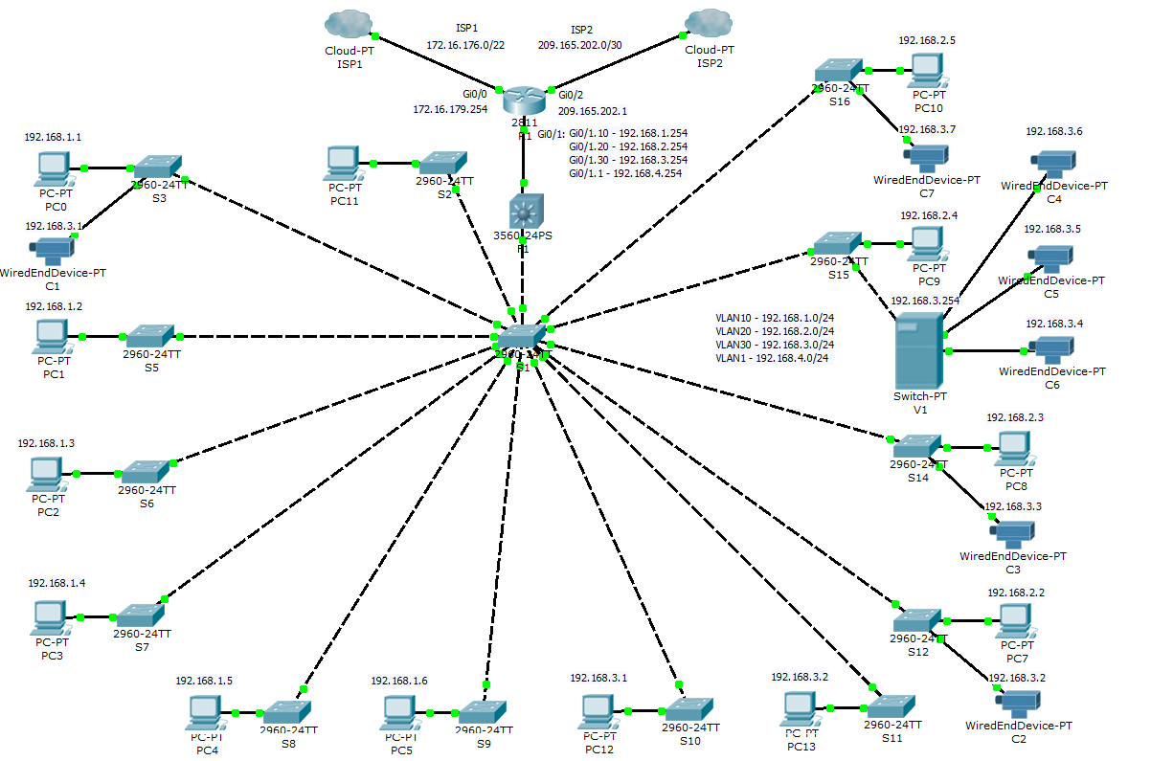
Рисунок 5.1 – Імітаційна модель комп’ютерної мережі у програмі Packet Tracer

- встановлення паролів доступу до пристроїв на підключення;
- використання списків контролю доступу (ACL) на маршрутизаторі;
- налаштування VLAN (VTP; магістральні канали; підінтерфейси);
- конфігурація мережевого фільтру.
На комутаторах було здійснено надання зручних імен та встановлення паролів для захисту від несанкціонованого доступу з боку користувачів.
На головному маршрутизаторі було встановлено базові параметри та виконано налаштування інтерфейсів 10 Gigabit Ethernet. Оскільки маршрутизатори працюють на мережевому рівні, то обов’язковим елементом було надання інтерфейсам ІР-адрес згідно схеми ІР-адресації.
Для захисту комп’ютерної мережі від несанкціонованого доступу на маршрутизаторі було налаштовано списки контролю доступу. Списки містять правила, які застосовуються до номерів портів пристрою чи IP-адрес, яким дозволено чи заборонено отримувати доступ до мережевого ресурсу.
З боку зовнішнього порту маршрутизатора, підключеного до постачальника послуг Інтернет, було налаштовано розширений список контролю доступу для заборони обміну будь-якого трафіку за протоколом SSH.
Міри захисту та приклади команд для налаштування основних параметрів безпеки представлені у табл. 5.1-5.3. Налаштування фізичних пристроїв мережі відбувається через інтерфейс віддаленого доступу. Оскільки у комутаторів відсутні мережеві інтерфейси, доступ забезпечується через віртуальний пристрій SVI, що налаштовується до розміщення пристроїв.
Таблиця 5.1 – Параметри безпеки комутатору кросу будівлі
Міра захисту | Приклад команд Cisco IOS
Початкові налаштування комутатору – встановлення зручного імені пристрою | Switch>enable  Switch#conf t  Switch(config)#hostname S-M
Встановлення паролю на перехід до привілейованого режиму керування комутатором (Пароль: ge23rwfe) | S-M(config)#enable secret ge23rwfe
Встановлення паролю для доступу до комутатора через консоль  (Пароль: ge23rwfe) | S-M(config)#line console 0  S-M(config-line)#password ge23rwfe  S-M(config-line)#login  S-M(config-line)#exit
Продовження таблиці 5.1
Налаштування можливості віддаленого керування комутатором через SSH  Ім’я користувача: admin  Пароль: ge23rwfe | S-M(config)#ip domain-name cisco.com  S-M(config)#crypto key generate rsa  S-M(config)#username admin secret ge23rwfe  S-M(config-line)#line vty 0 15  S-M(config-line)#transport input ssh  S-M(config-line)#login local  S-M(config-line)#exit  S-M(config)#ip ssh version 2
Надання IP-адреси віртуальному інтерфейсу SVI для можливості віддаленого доступу | S-M(config)#int vlan1  S-M(config-if)#ip address 192.168.4.254 255.255.255.0  S-M(config-if)#no shut
Налаштування портів комутатору – вимкнення усіх портів | S-M(config-if)#int range gi0/1-28  S-M(config-if-range)#shut
Налаштування портів комутатору – вмикання портів, які будуть використовуватися:  24 порт – для підключення ПК віддаленого налаштування пристроїв (мережа 192.168.4.0)  25-28 порти – забезпечення зв’язку з іншими комутаторами мережі | S-M(config-if-range)#int range gi0/24-28  S-M(config-if-range)#switchport mode access  S-M(config-if-range)#no shut
Налаштування портів комутатору – ввімкнення обмеження на максимальну кількість MAC-адрес пристроїв, підключених до даного пору (1 фізична адреса) | S-M(config-if-range)#switchport port-security  S-M(config-if-range)#switchport port-security maximum 1  S-M(config-if-range)#switchport port-security mac-address sticky
Збереження зроблених змін конфігурації комутатора у файлі початкової конфігурації | S-M#copy run start
Таблиця 5.2 – Параметри безпеки комутаторів кросів поверхів
Міра захисту | Приклад команд Cisco IOS
Початкові налаштування комутатору – встановлення зручного імені пристрою | Switch>enable  Switch#conf t  Switch(config)#hostname S-F1.1
Встановлення паролю на перехід до привілейованого режиму керування комутатором (Пароль: 3w5t4ert) | S-F1.1(config)#enable secret 3w5t4ert
Встановлення паролю для доступу до комутатора через консоль  (Пароль: 3w5t4ert) | S-F1.1(config)#line console 0  S-F1.1(config-line)#password 3w5t4ert  S-F1.1(config-line)#login  S-F1.1(config-line)#exit
Налаштування можливості віддаленого керування комутатором через SSH  Ім’я користувача: admin  Пароль: 3w5t4ert | S-F1.1(config)#ip domain-name cisco.com  S-F1.1(config)#crypto key generate rsa  S-F1.1(config)#username admin secret 3w5t4ert  S-F1.1(config-line)#line vty 0 15  S-F1.1(config-line)#transport input ssh  S-F1.1(config-line)#login local  S-F1.1(config-line)#exit  S-F1.1(config)#ip ssh version 2
Продовження таблиці 5.2
Надання IP-адреси віртуальному інтерфейсу SVI для можливості віддаленого доступу | S-F1.1(config)#int vlan1  S-F1.1(config-if)#ip address 192.168.4.253 255.255.255.0  S-F1.1(config-if)#no shut
Налаштування портів комутатору – вимкнення усіх портів | S-F1.1(config-if)#int range gi0/1-26  S-F1.1(config-if-range)#shut
Налаштування портів комутатору – вмикання портів, які будуть використовуватися | S-F1.1(config-if-range)#int range gi0/1-25  S-F1.1(config-if-range)#switchport mode access  S-F1.1(config-if-range)#no shut
Налаштування портів комутатору – ввімкнення обмеження на максимальну кількість MAC-адрес пристроїв, підключених до даного пору (1 фізична адреса) | S-F1.1(config-if-range)#switchport port-security  S-F1.1(config-if-range)#switchport port-security maximum 1  S-F1.1(config-if-range)#switchport port-security mac-address sticky
Збереження зроблених змін конфігурації комутатора у файлі початкової конфігурації | S-F1.1#copy run start
Таблиця 5.3 – Параметри безпеки головного маршрутизатору мережі
Міра захисту | Приклад команд Cisco IOS
Початкові налаштування маршрутизатору – встановлення зручного імені пристрою | Router>enable  Router#conf t  Router(config)#hostname R-M
Присвоєння ІР-адреси інтерфейсу 10 Gigabit Ethernet маршрутизатору відповідно до налаштувань постачальника послуг Інтернет | R-M(config)#int gi0/0  R-M(config-if)#ip address 172.16.179.254 255.255.252.0  R-M(config-if)#no shut  R-M(config-if)#exit
Створення розширеного списку контролю доступу (з номером 101) для заборони будь-якого трафіку протоколу SSH | R-M(config)#access-list 101 deny tcp any any eq ssh
Додавання до списку 101 дозволу на обмін будь-яким трафіком через протокол IP | R-M(config)#access-list 101 permit ip any any
Внесення порту gi0/0, через який встановлено зв’язок з ISP, до створеного списку | R-M(config)#int gi0/0  R-M(config-if)#ip access-group 101 in  R-M(config-if)#end
Збереження зроблених змін конфігурації маршрутизатора у файлі початкової конфігурації | R-M#copy run start
5.3. Використання VLAN для захисту інформаційних потоків
Налаштування віртуальних локальних мереж здійснюється за допомогою закріплення кожного порту комутатору за визначеною VLAN. В результаті мережа розподіляється на сегменти (підмережі), а передача будь-якого трафіку між вузлами різних сегментів, у тому числі і широкомовного, на канальному рівні блокується – це дозволяє запобігти виходу з ладу мережі при виникненні шторму широкомовних розсилок. Для спрощення керування VLAN у моделі мережі використовується протокол VTP – комутатор кросу будівлі оголошується сервером VTP, а інші комутатори – клієнтами. Будь-які зміни налаштувань VLAN на сервері розподіляються на пристрої кожні 5 хвилин [2].
Обов’язковим етапом для правильної роботи VLAN є налаштування магістральних каналів (trunk) – це дозволяє передавати кадри різних VLAN використовуючи одну лінію зв’язку без необхідності їх модифікації. Відомості про ідентифікатор VLAN, що містяться в кадрі Ethernet, не втрачаються при пересилці кадрів між комутаторами. Магістральними каналами назначаються усі зв’язки між комутаторами кросів поверхів та маршрутизатором будівлі.
Завершальним етапом налаштування є забезпечення маршрутизації між VLAN. Для цього на фізичному інтерфейсі головного маршрутизатору Gi0/1 налаштовуються логічні підінтерфейси Gi0/1.10, Gi0/1.20, Gi0/1.30. ІР-адреси для кожного підінтерфейсу обираються з діапазону доступних адрес VLAN (див. табл. 2.1) – вони використовуються в якості адрес шлюзів для ПК, що входять до складу віртуальних мереж. Кожен з підінтерфейсів використовує інкапсуляцію за стандартом 802.1Q. Окремо налаштовується підінтерфейс для віртуальної мережі за замовчуванням (VLAN1), що застосовується для ПК без приналежності до віртуальної мережі [2]. У якості додаткової міри захисту на підінтерфейсах мереж СВ та VLAN1 було встановлено заборону на вхідний та вихідний трафік з інших мереж за допомогою ACL. Порядок дій та команди, що використовуються для налаштування VLAN, наведені у табл. 5.4-5.6.
Таблиця 5.4 – Налаштування VLAN на комутаторі кросу будівлі
Міра захисту | Приклад команд Cisco IOS
Налаштування протоколу VTP – встановлення комутатору, як серверу віртуальних мереж  Домен: Workgroup  Пароль: admin | S-M>enable  S-M#conf t  S-M(config)#vtp mode server  S-M(config)#vtp domain Workgroup  S-M(config)#vtp password admin
Створення VLAN 10 з іменем Administrative  (для адміністративних приміщень) | S-M(config)#vlan 10  S-M(config-vlan)#name Administrative  S-M(config-vlan)#exit
Створення VLAN 20 з іменем Departments (для відділень лікарні) | S-M(config)#vlan 20  S-M(config-vlan)#name Departments  S-M(config-vlan)#exit
Створення VLAN 30 з іменем Cameras  (для системи відеонагляду) | S-M(config)#vlan 30  S-M(config-vlan)#name Cameras  S-M(config-vlan)#exit
Встановлення режиму магістральних каналів для відповідних портів комутатору:  25-28 порти – забезпечення зв’язку з іншими комутаторами мережі | S-M(config)#int range gi0/25-28  S-M(config-if-range)#switchport mode trunk  S-M(config-if-range)#no shut  S-M(config-if-range)#end
Збереження зроблених змін конфігурації комутатора у файлі початкової конфігурації | S-M#copy run start
Таблиця 5.5 – Налаштування VLAN на комутаторах кросів поверхів
Міра захисту | Приклад команд Cisco IOS
Налаштування протоколу VTP – встановлення комутатору, як клієнту віртуальних мереж  Домен: Workgroup  Пароль: admin | S-F1.1>enable  S-F1.1#conf t  S-F1.1(config)#vtp mode client  S-F1.1(config)#vtp domain Workgroup  S-F1.1(config)#vtp password admin
Присвоєння 10-й віртуальній мережі 5-го, 6-го, 7-го, 8-го та 9-го портів комутатору типу Gigabit Ethernet | S-F1.1(config)#int range gi0/1-8  S-F1.1(config-if-range)#switchport access vlan 10  S-F1.1(config-if-range)#exit
Присвоєння 20-й віртуальній мережі 10-го, 11-го, 12-го, 13-го та 14-го портів комутатору типу Gigabit Ethernet | S-F1.1(config)#int range gi0/9-16  S-F1.1(config-if-range)#switchport access vlan 20  S-F1.1(config-if-range)#exit
Присвоєння 30-й віртуальній мережі 15-го, 16-го, 17-го, 18-го та 19-го портів комутатору типу Gigabit Ethernet | S-F1.1(config)#int range gi0/17-24  S-F1.1(config-if-range)#switchport access vlan 30  S-F1.1(config-if-range)#exit
Встановлення режиму магістральних каналів для відповідних портів комутатору:  25-26 порти – забезпечення зв’язку з іншими комутаторами мережі | S-F1.1(config)#int range gi0/25-26  S-F1.1(config-if-range)#switchport mode trunk  S-F1.1(config-if-range)#no shut  S-F1.1(config-if-range)#end
Збереження зроблених змін конфігурації комутатора у файлі початкової конфігурації | S-F1.1#copy run start
Таблиця 5.6 – Налаштування ACL, NAT та маршрутизації між VLAN
Міра захисту | Приклад команд Cisco IOS
Налаштування на маршрутизаторі R-M інтерфейсу gi0/1 без IP-адреси і маски підмережі | R-M>enable  R-M#conf t  R-M(config)#int gi0/1  R-M(config-if)#no ip address  R-M(config-if)#no shutdown
Вибір логічного субінтерфейсу для подальшого налаштування | R-M(config)#int gi0/1.10
Додавання мітки до кадрів Ethernet (802.1Q) | R-M(config-subif)#encapsulation dot1q 10
Надання ІР-адреси логічному підінтерфейсу (10-ї віртуальної мережі) | R-M(config-subif)#ip address 192.168.1.254 255.255.255.0
Налаштування логічного підінтерфейсу gi0/1.20 на маршрутизаторі R-M для забезпечення маршрутизації між віртуальними мережами | R-M(config)#int gi0/1.20  R-M(config-subif)#encapsulation dot1q 20  R-M(config-subif)#ip address 192.168.2.254 255.255.255.0
Налаштування логічного підінтерфейсу gi0/1.30 на маршрутизаторі R-M для забезпечення маршрутизації між віртуальними мережами | R-M(config-subif)#int gi0/1.30  R-M(config-subif)#encapsulation dot1q 30  R-M(config-subif)#ip address 192.168.3.254 255.255.255.0
Налаштування логічного підінтерфейсу для забезпечення маршрутизації з вузлами мережі R-M, які не ввійшли до складу інших віртуальних мереж (віддалений доступ до мережевого обладнання) | R-M(config-subif)#int gi0/1.1  R-M(config-subif)#encapsulation dot1q 1  R-M(config-subif)#ip address 192.168.4.254 255.255.255.0  R-M(config-subif)#exit
Створення стандартного списку контролю доступу (з номером 1) для заборони будь-якого вихідного трафіку з мереж СВ (192.168.1.0) та VLAN1 (192.168.2.0) | R-M(config)#access-list 1 deny 192.168.1.0 0.0.0.255  R-M(config)#access-list 1 deny 192.168.2.0 0 0.0.0.255  R-M(config)#access-list 1 permit any
Створення стандартного списку контролю доступу (з номером 2) для заборони будь-якого вхідного трафіку до мереж СВ (192.168.1.0) та VLAN1 (192.168.2.0) | R-M(config)#access-list 2 deny 192.168.3.0 0.0.0.255  R-M(config)#access-list 2 deny 192.168.4.0 0 0.0.0.255  R-M(config)#access-list 2 permit any
Внесення списку 1 до підінтерфейсів gi0/1.1 (VLAN1) та gi0/1.30 (СВ) – заборона вхідного трафіку з мереж АВ та ВЛ | R-M(config)#int gi0/1.1  R-M(config-if)#ip access-group 1 in  R-M(config)#int gi0/1.30  R-M(config-if)#ip access-group 1 in
Внесення списку 2 до підінтерфейсів gi0/1.10 (АВ) та gi0/1.20 (ВЛ) – заборона вхідного трафіку з мереж VLAN1 та СВ | R-M(config)#int gi0/1.10  R-M(config-if)#ip access-group 2 in  R-M(config)#int gi0/1.20  R-M(config-if)#ip access-group 2 in  R-M(config-if)#exit
Налаштування механізму NAT для трансляції внутрішніх адрес на одну зовнішню: створення списку контролю доступу та призначення зовнішніх та внутрішніх інтерфейсів | R-M(config)#access-list 99 permit 192.168.1.0 0.0.0.255  R-M(config)#access-list 99 permit 192.168.2.0 0.0.0.255  R-M(config)#access-list 99 permit 192.168.3.0 0.0.0.255  R-M(config)#access-list 99 permit 192.168.4.0 0.0.0.255  R-M(config)#ip nat inside source list 99 interface gi0/0 overload  R-M(config)#int gi0/0  R-M(config-if)#ip nat outside  R-M(config-if)#int gi0/1  R-M(config-if)#ip nat inside  R-M(config-if)#end
Збереження зроблених змін конфігурації | R-M#copy run start
Висновок
Розроблено модель корпоративної мережі, що дозволяє проводити імітацію обміну пакетами та дослідити правильність роботи віртуальних локальних мереж. Визначено налаштування безпеки мережевого обладнання: відділення корпоративної мережі від зовнішньої за допомогою NAT; відключення портів, що не використовуються; безпека портів комутаторів; встановлення паролів доступу до пристроїв на підключення; налаштування віддаленого доступу через SSH; використання списків контролю доступу на маршрутизаторі; налаштування віртуальних локальних мереж та конфігурація мережевого фільтру. Наведено порядок налаштування обладнання та команди Cisco IOS, що можна використовувати на фізичному обладнані без змін.
Описано використання VLAN для захисту інформаційних потоків – передача трафіку між вузлами різних сегментів блокується, що дозволяє запобігти виходу з ладу усієї мережі при виникненні шторму широкомовних розсилок. Визначено команди і порядок встановлення параметрів комутаторів кросів поверхів та маршрутизатору мережі для організації VLAN. Як додаткова міра захисту на підінтерфейсах віртуальних мереж було встановлено заборону на вхідний та вихідний трафік з інших мереж за допомогою списків контролю доступу та налаштовано механізм трансляції адрес NAT.
РОЗДІЛ 6
ВАРТІСТЬ РЕАЛІЗАЦІЇ ПЛАНУ МОДЕРНІЗАЦІЇ
6.1. Витрати на основні засоби
До основних засобів відносяться: обладнання, пристрої, прилади та інші технічні засоби, за допомогою яких реалізується система. Головна ознака основних засобів – повернення їх вартості користувачеві протягом декількох років. Вартість витрат на впровадження буде складатися з вартості активного і пасивного мережевого обладнання, необхідного для реалізації корпоративної мережі, проведення монтажних робіт та доставки обладнання [4]. Загальні витрати на придбання обладнання наведені у табл. 6.1.
Таблиця 6.1 – Витрати на придбання обладнання мережі
№ з/п | Найменування | Один. | Кількість | Ціна (грн.) | Сума (грн.)
1 | Шафа серверна Ухл-Маш ШС-18U/6.6C | шт. | 1 | 5 676 | 5 676
2 | Шафа комутаційна КШ-9U | шт. | 13 | 2 217 | 28 821
3 | Маршрутизатор MicroTik CCR 1036-8G-2S+EM | шт. | 1 | 36 785 | 36 785
4 | Комутатор Cisco SG350XG-24F | шт. | 1 | 62 765 | 62 765
5 | Комутатор Cisco SG350XG-48T | шт. | 10 | 251 205 | 2 512 050
6 | Комутатор Cisco SX550X-52P | шт. | 4 | 250 699 | 1 002 796
7 | Сплайс-касета Crosver S-300 | шт. | 14 | 180 | 2 520
8 | Панель комутаційна оптична Crosver  FOB-19/1-332/32-1-24 | шт. | 14 | 600 | 8 400
9 | Панель комутаційна L&W LW-PP71 | шт. | 14 | 715,5 | 10 017
10 | Кабель волоконно-оптичний ОКАД-М категорії ОМ2 | м | 1174 | 4,5 | 5 283
11 | Кабель мережевий S/FTP Cat. 7a | м | 18 256 | 47,1 | 859 857,6
12 | Рознімання RJ-45S Cabeus 8P8C-SH-C5 | шт. | 1000 | 2,42 | 2420
13 | Розетка мережева Premium Line 123212090 | шт. | 224 | 74,5 | 16688
14 | Модуль SFP+ A-Gear 10G-2MM-850nm-0,3LC | шт. | 30 | 1300 | 39000
15 | Модуль Keystone Infinity Cable KJ-C8-CAT8 | шт. | 1120 | 23,5 | 26320
16 | IP-камера Hikvision DS-2CD1043G0-I | шт. | 19 | 2 642 | 50198
17 | IР-регістратор Hikvision DS-7616NI-Q2/16P | шт. | 1 | 7 096 | 7096
18 | Канал кабельний IEK CLWG10-050-200-3 | шт. | 404 | 100 | 40400
19 | Канал кабельний Legrand 10411 | шт. | 580 | 72 | 41760
20 | Труба ПВХ DKC Octopus 91516 | шт. | 20 | 124 | 2480
21 | Елементи кріплення (гайки, болти, анкери, шпильки, кути, дюбелі, стяжки) | - | - | - | 25 654,6
 | Разом |  |  |  | 4 786 987,2
Розрахунок вартості компонентів виконується за даними веб-сайтів Інтернет-магазинів. Кількість пристроїв визначається відповідно до розробленої моделі мережі та логічної топології. Довжини кабелів системи отримані шляхом аналітичного розрахунку емпіричним методом.
Вартість монтажу враховує встановлення і налаштування системи та складає до 10% від вартості пристроїв – 478 698 грн. Загальна вартість системи складається з суми усіх показників та дорівнює 5 265 685 грн.
6.2. Експлуатаційні витрати
До експлуатаційних витрат відносяться витрати, що забезпечують підтримку середовища в робочому стані – це оплата послуг Інтернет, заробітна плата обслуговуючого персоналу та витрати на спожиту електроенергію.
Заробітна плата адміністратора мережі підприємства складає 6500 грн. на місяць. За рік маємо 4500 × 12 = 78 000 грн.
Послуги доступу до мережі Інтернет зі швидкістю 1 Гбіт/с від постачальника послуг «Тріолан» складають 1000 грн./міс. Враховуючи наявність резервного каналу доступу, вартість послуг від постачальника «Воля» зі швидкістю 100 Мбіт/с – 150 грн./міс. За рік маємо 1150 × 12 = 13 800 грн.
Розрахунок вартості спожитої електроенергії проводимо за середнім тарифом станом на жовтень 2020 року (1,68 грн./міс). Максимальне електроспоживання активного обладнання мережі наведено у табл. 6.2.
Таблиця 6.2 – Електроспоживання обладнання мережі
Найменування | Один. | Кількість | Споживана потужність (Вт) | Загальна потужність (Вт)
Маршрутизатор MicroTik CCR 1036-8G-2S+EM | шт. | 1 | 73 | 73
Комутатор Cisco SG350XG-24F | шт. | 1 | 50,4 | 50,4
Комутатор Cisco SG350XG-48T | шт. | 10 | 51,4 | 514
Комутатор Cisco SX550X-52P | шт. | 4 | 77 | 308
IР-регістратор Hikvision DS-7616NI-Q2/16P | шт. | 1 | 15 | 15
IP-камера Hikvision DS-2CD1043G0-I | шт. | 19 | 15 | 285
Разом |  |  |  | 1245,4
Отримуємо, що загальна потужність пристроїв складає 1,245 кВт/ч. Пристрої працюють 24 години на добу. За місяць отримаємо 1,245 × 24 × 30 = 896,4 кВт. Вартість спожитої електроенергії буде дорівнювати 1,68 × 896,4 = 1505,9 грн./міс. або 1505,9 × 12 = 18 071,4 грн. за рік.
Загальна кількість експлуатаційних витрати, враховуючи перелічені показники буде дорівнювати 78 000 + 13 800 + 18071,4 = 85 871,4 грн.
Орієнтований бюджет є мінімальним та враховує ціни на товари та послуги станом на жовтень 2020 року. Наведений перелік обладнання надає можливості реалізувати усі функції системи, як і вимагає завдання.
6.3. Економічний ефект
Економічний ефект складається із коштів на рік, що вдалося заощадити або отримати в результаті впровадження структури мережі. Розрахунок річного економічного ефекту Е_{р} виконується за наступною формулою:
,
де Δt – економія часу виконавцем протягом місяця у годинах; t_{сер.м.} – середньомісячне число годин робочого часу; К_{дп} – коефіцієнт, що враховує додаткову заробітну плату; К_{сп} – коефіцієнт, що враховує соціальний податок;
О – місячний оклад виконавця; n – число робітників.
Економія часу на день дорівнює приблизно 30 хвилинам – за місяць отримуємо 22 × 30 = 7,3 годин. Середньомісячне число годин робочого часу буде дорівнювати 22 × 8 = 176 годин. Коефіцієнти додаткової заробітної плати та соціального податку, відповідно до даних довідкових матеріалів, складають 0,12 та 0,26 [4]. Оклад виконавця складає 4500 грн./міс. Отримаємо:
Е_{р} = (204 × 7,3) × 4 500 × 12 × (1 + 0,12 + 0,26) / 176 = 630 541 грн.
Розрахунок економічних показників здійснюється для виявлення ефективності використання ресурсів та відповідності економічної ефективності. Інтегральний показник ефективності і якості J показує, наскільки річний економічний ефект покриває витрати на створення та експлуатацію мережі.
Розрахунок показника виконується за наступною формулою:
,
де Е_{р} – річний економічний ефект; В_{св} – витрати на створення і впровадження мережі; В_{е} – витрати на эксплуатацію мережі. Отримаємо:
J = 630 541 / (5 265 685 + 85 871,4) = 0,12
Розрахунок терміну окупності витрат Т_{ок} виконується наступним чином:
Т_{ок} = В_{св} / Е_{р} = 5 265 685 / 630 541 = 8,4 років ≈ 101 місяць.
Отже, підприємство матиме прибуток у розмірі 630 541 грн./рік за рахунок економії заробітної плати та податкових відрахуваннях, і окупить витрати на створення та впровадження мережі приблизно за 8,4 роки, що оптимально для мережі категорії 7a строк експлуатації якої становить від 25 до 35 років. Основні показники модернізованої мережі наведено в табл. 6.3.
Таблиця 6.3 – Основні економічні показники мережі
Характеристики | Значення
Витрати на створення і впровадження | 5 265 685 грн.
Річний економічний ефект | 630 541 грн.
Інтегр. показник ефективності та якості | 0,12
Термін окупності витрат | ~ 8,4 років (101 міс.)
Висновок
Наведено вартість реалізації модернізації мережі підприємства. Описано витрати на основні засоби, вартість яких повертається до користувача протягом декількох років в процесі експлуатації та вартість монтажних робіт. Розраховано експлуатаційні витрати, що необхідні кожного місяця для підтримки мережі у робочому стані: заробітна плата адміністратора мережі, оплата послуг доступу до мережі Інтернет та загальна вартість електроенергії, що споживається активним обладнанням модернізованої мережі. Обумовлено економічний ефект розробленої системи, доцільність побудови та ефективність рішень у порівнянні з поточною структурою мережі: впровадження системи дозволяє заощаджувати 630 541 грн. кожен рік, що призведе до повної окупності нової мережі приблизно за 8,4 роки.
ВИСНОВКИ
У результаті проведених досліджень та аналізу існуючих мережних інформаційних технологій, у дипломній роботі було розроблено структуровану кабельну систему для будівлі головного корпусу КП «Дитяча міська клінічна лікарня»; проаналізовано існуюче ПЗ для моделювання комп’ютерних мереж; описано типи обладнання, кабелів та матеріалів; розроблено імітаційну
модель мережі; наведено перелік основних заходів безпеки та
розраховано економічну доцільність реалізації системи.
1) Було наведено загальну характеристику об’єкту підприємства, де планується модернізація мережі. Наведено особливості структури поточної мережі для визначення напрямів модернізації. Обумовлено шляхи оптимізації мережі, що використовуються для формування завдання.
2) Визначено інструменти для моделювання структури корпоративних мереж: системи автоматизованого проектування та імітаційного моделювання мережі. Наведено переваги і недоліки зазначених засобів, визначено програмне забезпечення для розробки плану будівлі та створення моделі мережі лікарні.
3) Визначено основні категорії СКС, проаналізовано переваги використаної категорії серед інших. Описано основні підсистеми СКС, визначено топологію та особливості її реалізації. Наведено обмеження побудови підсистем внутрішніх магістралей та горизонтальної підсистеми: довжина і типи кабелів, технологічний запас. Визначено розміщення
кросових приміщень та робочих місць. Розроблено план-схеми кабельних трас та кабельний журнал для СКС головного корпусу будівлі.
Описано критерії вибору активного обладнання мережі та особливості вибору та прокладання кабельних ліній зв’язку.
4) Виконано розрахунок параметрів мережі: розподіл вихідного блоку
ІР-адрес; IP-адреси підмереж; необхідну довжину кабелів системи. Оцінено здатність мережі обслуговувати існуючий обсяг інформаційних потоків.
5) Було представлено схему розподілу вихідного блоку ІР-адрес та прораховано IP-адреси підмереж; створено модель комп’ютерної
мережі; визначено параметри безпеки, налаштовано інтерфейси
маршрутизаторів та комутаторів; створено віртуальні локальні мережі
та налаштовано статичні маршрути між ними.
6) Проведено розрахунок вартості обладнання та матеріалів корпоративної мережі. Розраховано витрати на експлуатацію: послуги Інтернет, заробітна плата персоналу та вартість електроенергії. Оцінено доцільність
реалізації системи та відповідність вхідним вимогам.
Було використано здобуті за період навчання знання та навички для практичної реалізації поставленої задачі. Було розглянуто основні етапи моделювання структурованих кабельних систем корпоративних мереж з використанням інформаційних технологій, що надалі допоможе самостійно працювати і розуміти особливості вибору обладнання та принципи роботи і побудови інших мереж, опис яких формує основні розділи дипломної роботи.
СПИСОК ВИКОРИСТАНИХ ДЖЕРЕЛ
- Методичні вказівки до виконання магістерської кваліфікаційної роботи для здобувачів спеціальності 123 «Комп’ютерна інженерія». – Полтава: НУПП, 2020. – 58 с.
- Городецька О. С. Комп’ютерні мережі : навчальний посібник /, В. А. Гикавий, О. В. Онищук. − Вінниця : ВНТУ, 2017. − 129 с. М.: Академия АйТи; ДМК Пресс, 2006. – 632 с., ил.
- Організація комп’ютерних мереж [Електронний ресурс] : підручник: для студ. спеціальності 121 «Інженерія програмного забезпечення» та 122 «Комп’ютерні науки» / КПІ ім. Ігоря Сікорського ; Ю. А. Тарнавський, І. М. Кузьменко. – Київ : КПІ ім. Ігоря Сікорського, 2018. – 259 с..
- Комунальне підприємство «Дитяча міська клінічна лікарня Полтавської міської ради» [Електронний ресурс] // ДМКЛ – Режим доступу: http://www.dmkl.pp.ua.
- Про лікарню [Електронний ресурс] // ДМКЛ – Режим доступу: http://www.dmkl.pp.ua/p0004.htm.
- Autodesk AutoCAD [Електронний ресурс] // Поинт – Режим
доступа: https://www.pointcad.сом/product/autocad/podrobnoe-opisanie-autocad.
- Про програму [Електронний ресурс] // КОМПАС-3D – Режим доступа: https://kompas.сом/kompas-3d/about.
- Simulation modeling [Електронний ресурс] // Wikipedia – Режим доступу: https://en.wikipedia.org/wiki/Simulation_modeling.
- NetCracker 4.1 [Електронний ресурс] // Twirpx – Режим доступа: https://www.twirpx.com/file/455811.
- NetCracker Professional [Електронний ресурс] // SoftLandia – Режим доступа: https://soft-landia.ru/netcracker.html.
- Про Cisco Packet Tracer [Електронний ресурс] // Cisco – Режим доступа: https://www.cisco.com/c/ru_ua/training-events/netacad/training-courses/cisco-packet-tracer.html.
- Packet Tracer [Електронний ресурс] // Wikipedia – Режим доступу: https://en.wikipedia.org/wiki/Packet_Tracer.
- NetSim Network Simulator [Електронний ресурс] // Boson – Режим доступу: https://www.boson.com/netsim-cisco-network-simulator.
- CCNP Network Simulator [Електронний ресурс] // Boson – Режим доступу: https://www.boson.com/network-simulator/ccnp-cisco-network-simulator.
- Структурована кабельна система [Електронний ресурс] // Википедия – свободная энциклопедия – Режим доступа: https://ua.wikipedia.org/wiki/Структурована_кабельна_система.
- Twisted pair [Електронний ресурс] // Wikipedia – Режим доступу: https://en.wikipedia.org/wiki/Twisted_pair.
- International standard ISO/IEC 11801: Information technology – Generic cabling for customer premises [Електронний ресурс] // ISO – Режим доступу: https://www.iso.org/standard/40996.html.
- Registered jack [Електронний ресурс] // Wikipedia – Режим доступу: https://en.wikipedia.org/wiki/Registered_jack.
- S/FTP Сat.7A 4Pr Indoor [Електронний ресурс] // Одескабель – Режим доступа: https://odeskabel.com/products/lan-kabeli/lan-kabeli-kategorii-7a/sftp-4pr-indoor-lishnyaya-folga-na-serdechnike.html.
- Буров Є. Комп’ютерні мережі. Львів: БаК, 1999. - 468 с., іл..
- Характеристики оптичних волокон [Електронний ресурс] // DEPS.UA – Режим доступа: https://deps.ua/knowegable-base-ru/spravochnaya-informatsiya/item/453-kharakteristiki-opticheskikh-volokon.html.
- Кабель абонентского доступа ОКАД-М [Електронний ресурс] // Одескабель – Режим доступа: https://odeskabel.com/products/vok-kabeli/volokonno-opticheskie-kabeli-abonentskogo-dostupa/kabel-abonentskogo-dostupa-okad-m-d.html.
- Вита пара DCG UTP [Електронний ресурс] // setevoe.com.ua – Режим доступа: https://setevoe.com.ua/vitaya-para/vitaja-para-dcg-4-2-050-utp-305m-vnutr.
- Розетка модульная на 2 порта Keystone [Електронний ресурс] // .COMtrade – Режим доступа: https://comtrade.ua/premium-line-123212090.
- Mechanical splice [Електронний ресурс] // Wikipedia – The Free Encyclopedia – Режим доступу: https://en.wikipedia.org/wiki/
Mechanical_splice.
- Мережеве обладнання в Україні [Електронний ресурс] // setevoe.com.ua – Режим доступа: https://setevoe.com.ua.
- Патч-панель модульна [Електронний ресурс] // PASIVKA – мережеві компоненти – Режим доступа: https://pasivka.com.ua/lw-pp71.html.
- CAT7 / CAT7A RJ45 and Keystone Jack Compatibility [Електронний ресурс] // Infinity Cable Products Inc. – Режим доступу: https://infinity-cable-products.com/blogs/connector/cat7-cat7a-rj45-and-keystone-jack-compatibility.
- ITBox – інтернет-магазин електроніки [Електронний ресурс] // ITBox.UA – Режим доступу: https://www.itbox.ua.
- Коммутатор Cisco SG350XG-24F [Електронний ресурс] // MOYO – Режим доступа: https://www.moyo.ua/kommutator_cisco_sg350xg-24f_24-port_ten_gigabit_sfp_switch/322722.html.
- Коммутатор Cisco SG350XG-48T [Електронний ресурс] // MOYO – Режим доступа: https://www.moyo.ua/kommutator_cisco_sg350xg-48t_48-port_10gbase-t_stackable_switch/322726.html.
- Интернет-магазин Rozetka [Електронний ресурс] // rozetka.com.ua – Режим доступа: https://rozetka.com.ua.
- Камера Hikvision DS-2CD1043G0-I [Електронний ресурс] // GuardMaster – Режим доступа: http://guardmaster.com.ua/ip-videokamera-hikvision-ds-2cd1043g0-i.html.
- A-GEAR SFP 1G WDM 1310 80km SC [Електронний ресурс] // setevoe.com.ua – Режим доступа: https://setevoe.com.ua/aktivka/sfp-moduli/a-gear-sfp-1g-wdm-1310-80km-s.
- Модули SFP+ A-GEAR [Електронний ресурс] // Ic-line – продаж мережевого обладнання – Режим доступа: http://ic-line.ua/a-gear-modules/sfp-plus-agear.
- Розрахунок необхідної кількості кабеля [Електронний ресурс] // Технічний блог – Режим доступа: https://moonback.ua/page/raschet-neobhodimogo-kolichestva-kabelya-vitaya-para-pri-proektirovanii-sks.
- Чи залежить швидкість вибірки від розміру бази даних? [Электронный ресурс] // SQL.ua – Режим доступа: https://www.sql.ua/forum/277612/zavisit-li-skorost-vyborki-ot-razmera-bazy-dannyh.
- x264 або як кодувати видео [Електронний ресурс] // Хабр – vtht;tds компонентb – Режим доступа: https://habr.com/post/144033.

